

**T/CECS** XXX- 202X

中国工程建设标准化协会标准

装配式张弦梁钢结构基坑

内支撑技术规程

Technical specification for prefabricated tensile beams in foundation pit support

（征求意见稿）

\*\*\*\*出版社

中国工程建设标准化协会标准

装配式张弦梁钢结构基坑

内支撑技术规程

Technical specification for prefabricated tensile beams in

foundation pit support

**T/CECS XXX -20XX**

主编单位：厦门安捷建筑工程有限公司

福建省建筑科学研究院有限责任公司

批准单位：中国工程建设标准化协会

施行日期：20XX年××月××日

XXXX出版社

2024 北京

**前 言**

根据中国工程建设标准化协会发布的《关于印发<2023年第二批协会标准制订、修订计划＞的通知》（建标协字[2023] 050号）文件要求，规程编制组经广泛调查研究，认真总结实践经验，参考有关国际标准和国外先进标准，并在广泛征求意见的基础上，制订本规程。

本规程共分7章和7个附录，主要技术内容是：总则、术语及符号、基本规定、设计、施工、监测、检验与验收、附录A-G等。

本文的某些内容可能涉及专利，本文的发布机构不承担识别专利的责任。

本规程由中国工程建设标准化协会建筑材料分会归口管理，由厦门安捷建筑工程有限公司负责具体技术内容的解释。执行过程中如有意见或建议，请寄送厦门安捷建筑工程有限公司（地址：福建省厦门市同安区西柯镇西福路21号，邮政编码：361118）。

本标准主编单位：

本标准参编单位：

本标准主要起草人员：

本标准主要审查人员：

目 次

[**1** 总 则 1](#_Toc164867043)

[**2** 术语及符号 2](#_Toc164867044)

[2. 1 术语 2](#_Toc164867045)

[2. 2 符号 3](#_Toc164867046)

[**3** 基本规定 5](#_Toc164867047)

[3. 1 一般规定 5](#_Toc164867048)

[3. 2 结构体系 6](#_Toc164867049)

[**4** 设 计 11](#_Toc164867050)

[4. 1 一般规定 11](#_Toc164867051)

[4. 2 结构分析 14](#_Toc164867052)

[4. 3 张弦梁 17](#_Toc164867053)

[4. 4 钢对撑和钢角撑 20](#_Toc164867054)

[4. 5 立柱和连接件设计 23](#_Toc164867055)

[**5** 施 工 25](#_Toc164867056)

[5. 1 一般规定 25](#_Toc164867057)

[5. 2 预埋件设置 27](#_Toc164867058)

[5. 3 构件安装 28](#_Toc164867059)

[5. 4 预应力施加及控制 30](#_Toc164867060)

[5. 5 基坑开挖要求 31](#_Toc164867061)

[5. 6 支撑拆卸 31](#_Toc164867062)

[5. 7 施工安全与环境保护 32](#_Toc164867063)

[**6** 监 测 34](#_Toc164867064)

[**7** 检验与验收 36](#_Toc164867065)

[7. 1 一般规定 36](#_Toc164867066)

[7. 2 构件检验 36](#_Toc164867067)

[7. 3 安装验收 38](#_Toc164867068)

[附录A 张弦梁的构造和规格 40](#_Toc164867069)

[附录B 钢对撑和钢角撑 44](#_Toc164867070)

[附录C 张弦梁上弦梁及锚固构件 48](#_Toc164867071)

[附录D 支撑竖向连接件 50](#_Toc164867072)

[附录E 张弦梁对应土压力荷载选型表 55](#_Toc164867073)

[附录F 张弦梁钢支撑构件进场质量验收记录表 56](#_Toc164867074)

[附录G 张弦梁钢支撑构件安装检验表 57](#_Toc164867075)

[附录H 张弦梁钢支撑定期巡查表 58](#_Toc164867076)

[本标准用词说明 59](#_Toc164867077)

[引用标准名录 60](#_Toc164867078)

Contents

[**1** General Provisions 1](#_Toc164867079)

[**2** Terms and Symbols 2](#_Toc164867080)

[2.1 Terms 2](#_Toc164867081)

[2.2 Symbols 3](#_Toc164867082)

[**3** Basic Requirements 5](#_Toc164867083)

[3.1 General Requirements 5](#_Toc164867084)

[3.2 Structural System 6](#_Toc164867085)

[**4** Design 11](#_Toc164867086)

[4.1 General Requirements 11](#_Toc164867087)

[4.2 Structural Analysis 14](#_Toc164867088)

[4.3 Prestressed Tensile Beam 17](#_Toc164867089)

[4.4 Opposite and Corner Brace 20](#_Toc164867090)

[4.5 Column and Connecting Part Design 23](#_Toc164867091)

[**5** Construction 25](#_Toc164867092)

[5.1 General Requirements 25](#_Toc164867093)

[5.2 Embedded Parts Setting 27](#_Toc164867094)

[5.3 Component Installation 28](#_Toc164867095)

[5.4 Application and Control of Prestress 30](#_Toc164867096)

[5.5 Excavation Requirements 31](#_Toc164867097)

[5.6 Demolition of Strut 31](#_Toc164867098)

[5.7 Construction Safety and Environmental Protection 32](#_Toc164867099)

[**6** Monitoring 34](#_Toc164867100)

[**7** Test and Inspection 36](#_Toc164867101)

[7.1 General Requirements 36](#_Toc164867102)

[7.2 Material Tests 36](#_Toc164867103)

[7.3 Installation Quality Inspection 38](#_Toc164867104)

[Appendix A Structure and Specification of Prestressed Tensile Beam 40](#_Toc164867105)

[Appendix B Opposite and Corner Brace 44](#_Toc164867106)

[Appendix C Prestressed Tensile Beam top beam and anchoring parts 48](#_Toc164867107)

[Appendix D Connecting Part of Vertical Support 50](#_Toc164867108)

[Appendix E Selection Table for Soil Pressure Load Corresponding to Tensile Beam 55](#_Toc164867109)

[Appendix F Quality Inspection Report For Prestressed Tensile Beam 56](#_Toc164867110)

[Appendix G Installation Inspection Sheet For Prestressed Tensile Beam 57](#_Toc164867111)

[Appendix H Regular Inspection Sheet For Prestressed Tensile Beam 58](#_Toc164867112)

[Explanation of Wording in This Specification 59](#_Toc164867113)

# **1** 总 则

1. 0. 1为规范装配式张弦梁钢结构基坑内支撑体系的应用，做到安全适用、技术先进、经济合理、保证质量、绿色环保，制定本标准。

**条文说明：**装配式张弦梁钢结构基坑内支撑体系作为基坑工程的一种支撑形式，是采用标准化构件形成的装配式钢支撑结构体系。该支撑体系可通过预应力的施加和复加控制支挡结构的变形，而且采用大跨度张弦梁可形成支撑杆件间的较大空间，具有绿色环保、节能降耗和施工迅速的特点。该技术已经在厦门的多项工程中成功应用，并已经积累了丰富的设计与施工实践经验，福建、广东、江西等越来越多的地区开始采用该技术。但国内目前尚没有该技术统一的专项标准，其设计、施工和质量检验等要求尚不明确统一，使得该技术的设计、施工水平参差不齐。为了使装配式张弦梁钢结构基坑内支撑体系技术的设计、施工和检验规范化，做到安全可靠、技术先进、经济合理、确保质量及保护环境，制定本标准。

近年来，装配式张弦梁钢结构基坑内支撑体系已在40多项工程中应用，最大基坑开挖深度达18.1m，支撑的常用跨度在80～110m，最大应用跨度达130m，基坑的最大开挖面积达55900m2，取得了大量实测数据。通过对实测数据的分析，进一步验证了该支撑技术具有施工方便、安全和经济等特点。

1. 0. 2本标准适用于装配式张弦梁钢结构基坑内支撑体系的设计、施工、监测、检测及验收。

1. 0. 3装配式预应力张弦梁基坑钢支撑体系的使用，应综合考虑基坑周边环境、地质条件、工程条件、施工季节变化等因素，因地制宜，合理设计，规范施工，精心监测，严格验收。

**条文说明：**装配式张弦梁钢结构基坑内支撑体系仅为基坑工程的一个分项，其设计、施工和质量检验应纳入整个基坑工程的范畴中，必须与基坑工程的其他分项（包括支挡结构、地基加固、基坑降水和土方开挖等）相结合，并结合工程地方经验，综合考虑工程地质条件、水文地质条件、周边环境条件、主体结构与基坑情况、工程造价等因素，切实做到精心设计、精心施工，确保基坑工程和主体结构的施工安全，满足周边环境保护的要求。

1. 0. 4装配式张弦梁钢结构基坑内支撑体系除应符合本标准的规定外，尚应符合现行国家标准、行业及地方标准的有关规定。

# 

# **2** 术语及符号

## 2. 1 术语

2. 1. 1装配式张弦梁钢结构基坑内支撑体系 fabricated steel support system consisting of prestressed tensile beams

由张弦梁、钢对撑和钢角撑组成并施加预应力的钢支撑结构体系。

2. 1. 2钢对撑 prestressed steel trusses

用于基坑中部，由主受力杆、桁架腹杆、预应力施加装置组成的可施加预应力的组合钢桁架。

2. 1. 3钢角撑 corner prestressed steel trusses

用于基坑角部，由主受力杆、桁架腹杆、预应力施加装置组成的可施加预应力的组合钢桁架。

2. 1. 4张弦梁 prestressed tensile beam

由张弦梁拉杆、张弦梁撑杆和上弦梁组成，通过对张弦梁撑杆施加预应力形成的受力结构。

2. 1. 5张弦梁拉杆 steel tie rod

在张弦梁中的受拉杆件，一般采用高强合金钢。

2. 1. 6 张弦梁撑杆 compressing bar

张弦梁的受压腹杆。

2. 1. 7张弦梁上弦梁 wai purlin

张弦梁的上弦压弯构件。

2. 1. 8标准件 standard part

由型钢或钢板按标准尺寸加工而成，能相互连接、装配、拆卸并可重复组装的钢构件。

2. 1. 9非标准件 non-standard part

当标准件和基坑尺寸不完全匹配时采用的尺寸调节件。

2. 1. 10活络头 disconnectable coupling

设置在钢支撑端部能够连接固定和拆卸，可伸缩调节长度的受力构件。

2. 1. 11预应力调节件 member for adjusting prestressing force

由撑杆端头、活络头、千斤顶和垫板等构件组成，用于钢对撑、钢角撑施加预应力和保持预应力的钢构件。

2. 1. 12支承梁 support beam

设置在钢支撑下方，用于支承和约束钢支撑的钢构件。

2. 1. 13 立柱牛腿 steel bracket

设置在立柱上用于支承和约束支撑梁及钢支撑的钢构件。

2. 1. 14 前伸臂end support

放置在混凝土围檩上方与钢支撑连接，主要用于支承钢支撑以及防坠落的连接件。

## 2. 2 符号

2. 2. 1计算指标

——钢材强度设计值；

$f_{u}$——张弦梁拉杆抗拉强度设计值。

2. 2. 2 作用、作用效应设计值

$M_{x}$、 $M_{y}$——同一截面处绕x轴和y轴的弯矩设计值；

$M_{xi}$、 $M_{yi}$——单根支撑绕x轴和y轴的弯矩设计值；

$N$——轴心压力设计值；

$P$——轴心压力设计值；

q ——装配式张弦梁钢结构基坑内支撑的水平荷载设计值。

2. 2. 3几何参数

$A$——支撑的截面面积；

$A_{n}$——净截面面积；

$b_{a}$——支挡结构计算宽度（m），对单根支护桩，取排桩间距，对单幅地下连续墙，取包括接头的单幅墙宽度；

 ——支撑材料的弹性模量；

$L$——张弦梁的跨度（m）；

$l_{0}$——相邻立柱的纵向间距；

$l_{1}$——受压支撑构件的长度；

$l_{yi}$——单根支撑截面对y轴的计算长度；

*m* ——组合构件肢数；

$s$——支撑水平间距；

$W_{nx}$、 $W_{ny}$——对x轴和y轴的净截面模量；

$α$——张弦梁端拉杆与张弦梁上弦梁的夹角。

2. 2. 4计算系数及其它

$k_{1}$——轴力放大系数；

$k_{2}$——强度折减系数；

$K$——挡土结构计算宽度范围内弹性支点刚度系数；

$K_{1}$——钢对撑或钢角撑的平均刚度；

$K_{2}$——张弦梁的平均刚度；

$β_{mx}、β_{my}$——弯矩作用平面内稳定计算的等效弯矩系数；

$β_{tx}、β_{tx}$——弯矩作用平面外稳定计算的等效弯矩系数；

$α_{R}$——支撑松弛系数；

$φ_{y}$——对y轴的轴心受压构件稳定系数；

$λ$——支撑不动点调整系数；

$λ_{x}$——组合截面x方向长细比；

$λ_{y}$——组合截面y方向长细比；

$λ_{y}^{'}$——组合截面y方向等效长细比。

# 

# **3** 基本规定

## 3. 1 一般规定

3. 1. 1 装配式张弦梁钢结构基坑内支撑（以下简称张弦梁钢支撑）的设计工作年限不应小于基坑支护的设计工作年限。

3. 1. 2 张弦梁钢支撑设计应具备下列资料：

1 岩土工程勘察报告；

**2** 工程总平面图、周边环境条件及坑外荷载；

**3** 支护结构的设计资料、主体结构基础及地下室设计资料；

**4** 支护结构及周边环境变形控制要求。

3 .1. 3 张弦梁钢支撑结构设计荷载作用和变形控制要求应符合现行行业标准《建筑基坑支护技术规程》JGJ 120的有关规定。

**条文说明：**计算方法和要求都应符合现行行业标准《建筑基坑支护技术规程》JGJ 120的有关规定。

3. 1. 4 张弦梁钢支撑宜采用预制标准件，局部位置可采用非标准件。

**条文说明：**大量工程应用表明，张弦梁支撑体系在规则基坑中的受力性状好，对于形状不规则的基坑也可采取调整支撑边线、局部位置与钢筋混凝土支撑相结合方式等措施将基坑形状调整成规则形状后采用张弦梁钢支撑。

3. 1. 5 张弦梁、钢对撑、钢角撑的预应力施加应分级、对称、均匀。

**条文说明：**预应力的施加与复加是张弦梁钢支撑控制基坑变形的关键，本条给出了预应力施加技术的原则要求：即预应力应分多级施加，支撑两端应施加相同作用力大小的预应力。

3. 1. 6 张弦梁钢支撑的设计应考虑安装和拆除顺序，施工过程应严格按照施工方案执行。

**条文说明：**该支撑体系的安装和拆除应按照设计工况要求进行，并应结合基坑工程的特点，根据土方开挖或结构换撑形成的情况，采用流水作业安装和拆除支撑构件。

3. 1. 7 张弦梁钢支撑使用过程中应对结构体系的受力和变形进行监测，遵循动态设计、信息化施工原则，当监测值达到或超过预警值时，应停止施工并及时查明原因，采取有效解决措施。

**条文说明：**张弦梁钢支撑钢对撑、钢角撑及张弦梁在基坑实施过程中，始终维持设计要求之预应力是其控制基坑变形的关键，因此本条重点提出钢对撑、钢角撑及张弦梁的内力监测的信息化监测要求，为基坑施工过程中支撑体系是否进行预应力复加提供依据。其余监测项目与常规基坑工程类似，应符合现行国家标准《建筑基坑工程监测技术规范》GB 50497的有关规定。

3. 1. 8 张弦梁钢支撑各工序的施工，应在前一道工序质量验收合格后进行。

3. 1. 9 在基坑支护结构使用期间，应对张弦梁钢支撑的钢对撑、钢角撑及张弦梁进行内力监测。

## 3. 2 结构体系

3. 2. 1 张弦梁钢支撑由水平支撑体系和竖向支承体系组成（见图3.2.1）。

1 水平支撑体系，通常由张弦梁、钢对撑、钢角撑和围檩组成；

2 竖向支承体系，通常由立柱（含立柱桩）、支承梁组成。

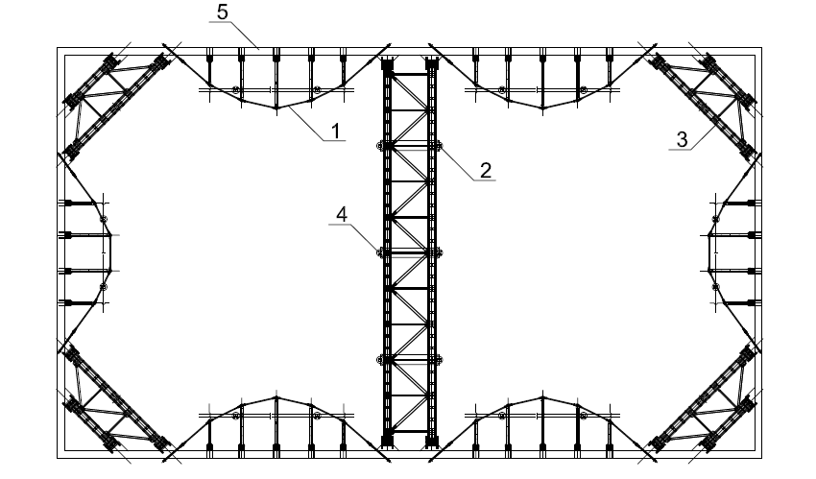

图3.2.1 张弦梁钢支撑平面布置图

1—张弦梁；2—钢对撑；3—钢角撑；4—竖向支承结构；5—围檩

**条文说明：**张弦梁钢支撑由不同功能的标准件和非标准件装配而成。本节明确了体系的构成，附录A～E提供了各个构件的形式和规格。两部分内容结合起来，便于设计、施工技术人员对张弦梁钢支撑有完整的了解。

3. 2. 2 钢对撑与钢角撑与张弦梁相接时宜采用格构式结构，构件分为标准件和非标准件。非标准件用于补充基坑对撑尺寸与标准件模数之差（见图3.2.2-1和图3.2.2-2）。

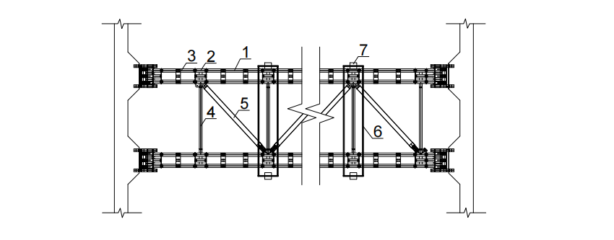

图3.2.2-1 格构式对撑平面布置图

1—标准撑杆；2—标准节点；3—撑杆（非标准件）；4—直腹杆；5—斜腹杆；6—支承梁；7—立柱

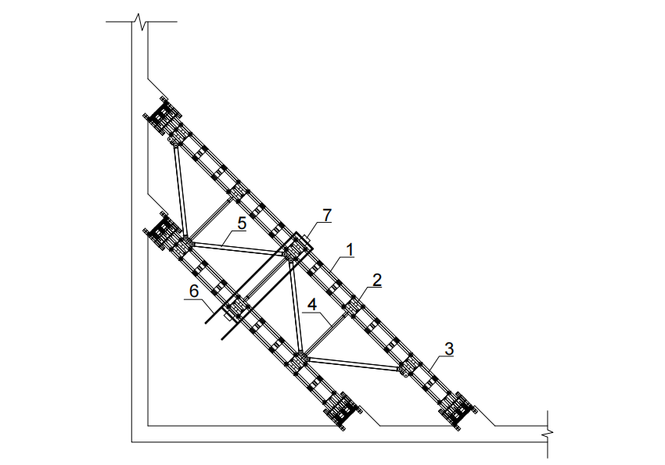

图3.2.2-2 格构式钢角撑平面布置图

1—标准撑杆，2-标准节点；3—撑杆（非标准件）；4—直腹杆；5—斜腹杆；6—支承梁；7—立柱

**条文说明：**当基坑布置空间受限、未与张弦梁相接、基坑土质较好、支撑跨度小于18m时，钢对撑、钢角撑可使用非格构式钢支撑。非格构式钢支撑可选用H型钢和圆钢管等型钢。

3. 2. 3张弦梁由上弦梁、张弦梁撑杆、张弦梁拉杆和预应力调节装置组成（见图3.2.3）。

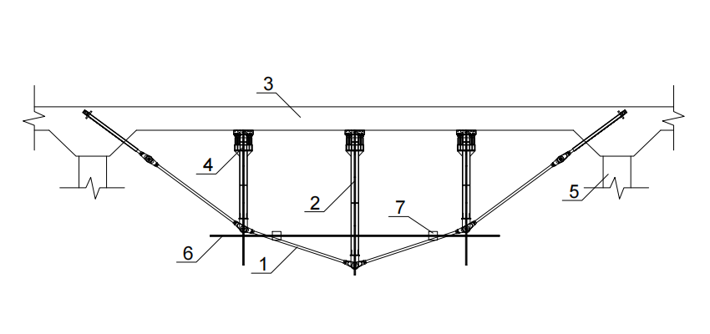

图3.2.3 张弦梁结构平面布置图

1—张弦梁拉杆；2—张弦梁撑杆；3—张弦梁上弦梁；4—预应力调节装置；5—内支撑；6—支承梁；7—立柱

**条文说明：**张弦梁上弦梁可采用钢围檩或混凝土围檩等不同形式梁，可配合工法桩、灌注桩、排桩连续墙等不同围护结构使用。

3. 2. 4八字撑由格构式钢对撑、钢斜撑和组合连接构件组成（见图3.2.4）。

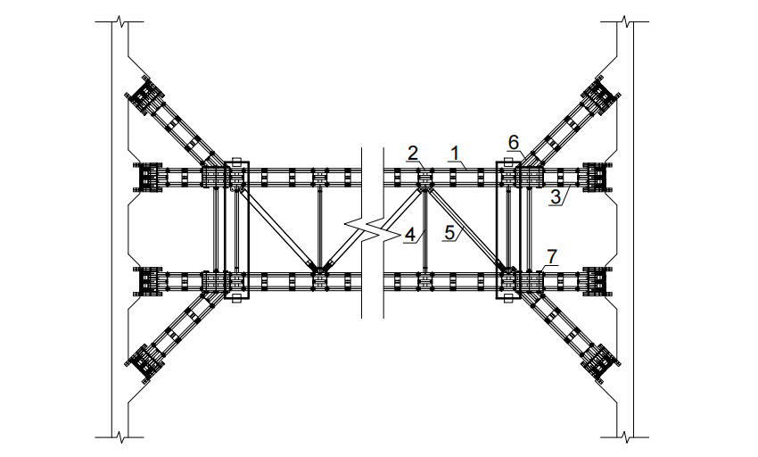

图3.2.4 八字撑平面布置图

1—标准撑杆；2—标准节点；3—撑杆（非标准件）；4—直腹杆；5—斜腹杆；6—转换节点；7—连接节点

3. 2. 5 张弦梁钢支撑应设置预应力施加装置和锁定装置。

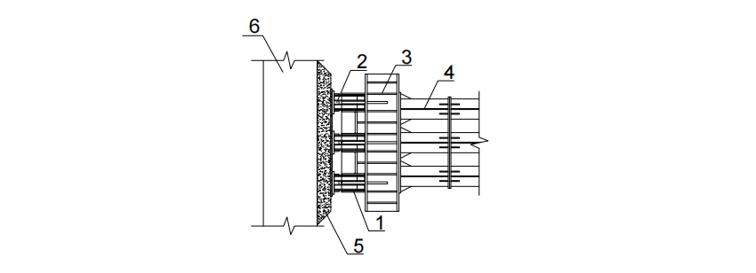

图3.2.5 预应力施加装置

1—活络头；2—千斤顶槽；3—千斤顶端头；4—支撑端头；5—混凝土二次灌浆；6—围檩

3. 2. 6立柱（含立柱桩）和支承梁的布置应满足支撑系统的整体稳定要求。支承梁采用H型钢箱梁（规格见附录D表D.0.2）。支承梁类型包括双立柱箱型支承梁、单边悬挑双立柱箱型支承梁、单立柱箱型支承梁和张弦梁支承梁（见图3.2.6-1~图3.2.6-4）。

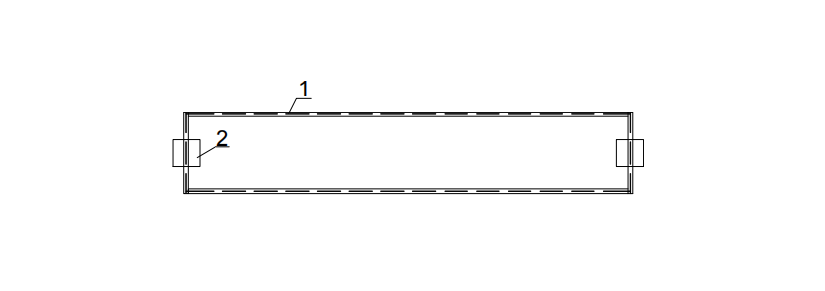

图3.2.6-1 普通型支承梁平台图

1—支承梁；2—立柱

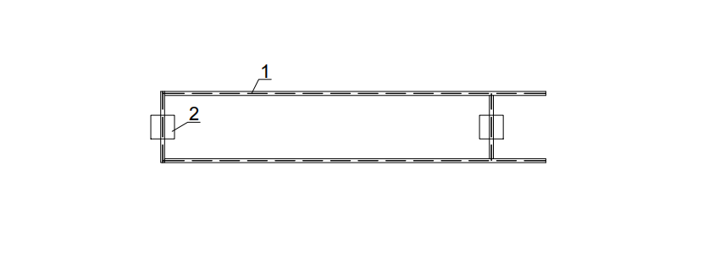

图3.2.6-2 单边悬挑型支承梁平台图

1—支承梁；2—立柱

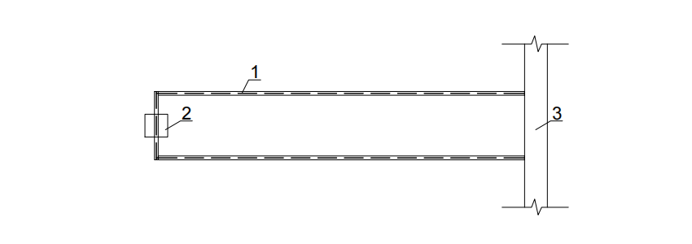

图3.2.6-3 一侧与混凝土梁连接型支承梁平台图

1—支承梁；2—立柱；3—围檩

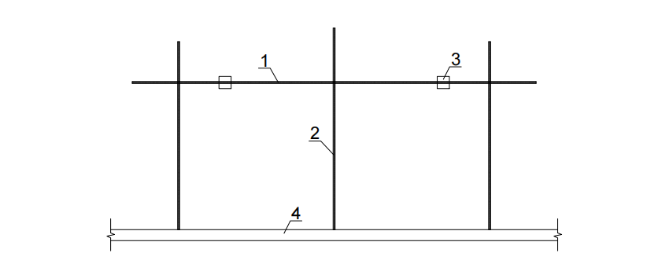

图3.2.6-4 张弦梁支承梁平台图

1—托梁；2—支承梁；3—立柱；4—围檩

**条文说明：**单立柱箱型支撑梁一侧与混凝土梁连接型支承梁采用单立柱布置，支承梁一侧放置在立柱上，另一侧与混凝土围檩连接。张弦梁支承梁由SB1和SB2组成，SB1放置在立柱上，SB2与混凝土梁连接并搭接放置在SB1上。

3. 2. 7竖向支承结构与水平支撑结构之间应有可靠连接，连接方式可参考附录D。

# 

# **4** 设 计

## 4. 1 一般规定

4. 1. 1 张弦梁钢支撑的设计和选型应根据基坑的平面形状、深度和施工工况等因素综合确定。

4. 1. 2 在张弦梁钢支撑设计文件中，应注明结构设计工作年限、钢材的牌号和等级、预应力施工的总体要求。

4. 1. 3 张弦梁钢支撑的设计应包括下列规定：

1 结构方案设计，包括结构选型、构件布置及传力路径确认等；

2 作用及作用效应计算；

3 预应力设计；

4 结构极限状态设计；

5 结构构件及节点的构造连接措施。

**条文说明：**在张弦梁钢支撑的传力路径示意图中（图1），水平土压力通过围檩传给钢对撑、钢角撑和张弦梁。

张弦梁模块中，土压力先传给张弦梁撑杆，再将土压力传给高强钢拉杆，高强拉杆再向两端支座传递，最终再传递到钢对撑、钢角撑上。

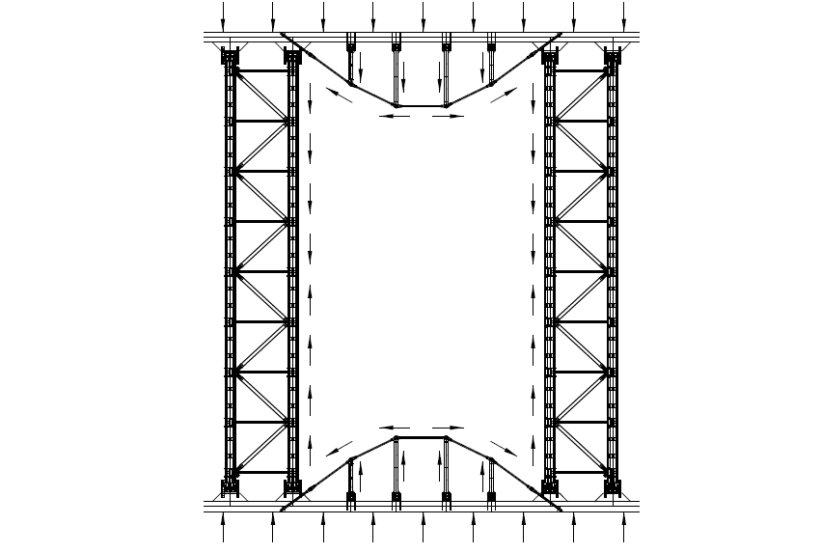

图1 传力路径示意图

预应力设计可采用“升温法”，即对撑杆施加温度荷载，温度升高时，构件热膨胀，受到约束，内部会产生一个压应力，以此模拟预应力。采用“升温法”时，根据基坑围檩的变形情况施加预应力大小，施加的温度通过多次试算确定。

4. 1. 4 张弦梁钢支撑应对下列设计工况进行结构分析，并按其中最不利作用效应进行支护结构设计：

1 基坑开挖至坑底的状况；

2 开挖至各层支撑施工面的状况；

3 换撑及拆撑时；

4 基坑各边水平荷载不对等的各种状况。

4. 1. 5 张弦梁钢支撑构件的材料应符合下列规定：

1 钢对撑或钢角撑结构中的撑杆应采用屈服强度不低于Q355B的钢材，直腹杆和斜腹杆应采用屈服强度不低于Q235B的钢材，材料应符合现行国家标准《低合金高强度结构钢》GB/T 1591和现行国家标准《碳素结构钢》GB/T 700的规定；

2 张弦梁结构中的张弦梁撑杆和上弦梁应采用屈服强度不低于Q355B的钢材，应符合现行国家标准《低合金高强度结构钢》GB/T 1591的规定，张弦梁拉杆应采用屈服强度不低于Q550MC的高强钢拉杆，其材料及性能应符合现行国家标准《钢拉杆》GB/T 20934的规定；

**3** 钢对撑和钢角撑中的连接销轴宜采用屈服强度不低于Q355B的钢材；张弦梁拉杆之间的连接销轴宜采用45号钢、35CrMo或40Cr等钢材。

**条文说明：**构件之间除采用高强螺栓连接外，还可采用焊接连接，选用的焊条型号应与主体金属强度相适应。焊接一般用于柱顶板与钢立柱连接节点、支承梁与挡土结构连接节点、钢立柱拼接节点等处。

4. 1. 6 张弦梁钢支撑的结构布置应遵循下列原则：

1 水平支撑结构体系宜与同层基坑围檩形成封闭整体结构，张弦梁应与对撑或角撑配合使用，形成完整支撑结构体系，其中张弦梁撑杆及张弦梁拉杆应与基坑围檩的中心线在同一标高处；

2 张弦梁钢支撑竖向构件宜避开主体结构的墙、柱等竖向构件及框架梁等重要水平构件，最小避让距离不宜小于200mm；

3 张弦梁钢支撑的布置应考虑基坑土方出入口位置、运输通道及建筑施工场地布置情况；

4 张弦梁钢支撑可与钢筋混凝土支撑结构联合支护；

5 张弦梁钢支撑至其下主体结构底（楼）板间净高不宜小于0.5m；

6 张弦梁中的张弦梁撑杆及张弦梁拉杆应对称布置；

7 八字撑斜撑杆与围檩的夹角宜取30°~60°。

4. 1. 7 张弦梁钢支撑的预应力施加装置，应具备多次施加预应力的功能。一道张弦梁的张弦梁撑杆宜同步施加预应力，无同步施加的条件时，一道张弦梁施加预应力的时间应控制在一个小时内。

4. 1. 8 张弦梁钢支撑构件及其连接的设计应按现行国家标准《钢结构设计标准》GB 50017。

4. 1. 9 张弦梁钢支撑预应力的施加应符合下列规定：

1应按“先钢对撑、钢角撑，后张弦梁”的顺序分级施加预应力；

2应在锁紧张弦梁拉杆、张弦梁撑杆后进行预应力施加。

**条文说明：**本条给出了张弦梁撑杆、钢对撑、钢角撑构件的预应力施加的原则。张弦梁钢支撑拼装完成后，进行预应力的施加。由于水平支撑系统是一个整体，钢对撑、钢角撑以及张弦梁的受力相互关联影响，因此预应力施加过程应分多级荷载循序施加，并反复调整预应力确保各个构件的预加轴力达到设计要求。

4. 1. 10 采用张弦梁钢支撑的基坑工程，应在支撑体系安装完成、施加的预应力达到设计值后方可开挖下层土方。在基坑工程施工过程中，应根据基坑变形控制需要调整预应力。

## 4. 2 结构分析

4. 2. 1 张弦梁钢支撑的设计计算，应考虑下列作用：

1 基坑挡土结构（围檩）传至钢支撑结构的水平作用力；

2 当温度改变引起的支撑结构内力不可忽略时，应考虑温度作用；

3 因土体开挖引起的支撑立柱与挡土构件之间差异沉降产生的作用；

4 钢支撑结构体系的自重及活荷载；

5 预应力施加装置施加的预应力。

**条文说明：**张弦梁钢支撑竖向刚度较小，不能用作施工机械等重载作用施工平台，但支撑之上需考虑施工人员行走荷载、支撑检修荷载以及预应力复加时操作荷载，宜沿支撑长度方向考虑不小于1kN/m的竖向活荷载。

目前内支撑计算一般不考虑支撑立柱与挡土构件之间、各支撑立柱之间的差异沉降。但当差异沉降较大时，在支撑构件上增加的偏心距，会使水平支撑产生次应力。因此，当预估或实测差异沉降较大时，应按此差异沉降量对内支撑进行计算复核并采取措施。

4. 2. 2 对于采用张弦梁钢支撑的基坑挡土结构的设计，宜采用平面杆系结构弹性支点法进行计算，对弹性支点施加的预应力和支撑刚度的验算应满足基坑变形控制要求和稳定性验算要求。

4. 2. 3 张弦梁钢支撑的平面杆系结构设计应符合以下规定：

1 计算时应考虑不同方向上荷载的不均匀性；

2 内支撑结构边界向基坑外位移处应设置弹性约束支座，向基坑内位移处不应设置支座，与边界平行方向应设置切向弹簧支座。

**条文说明：**平面杆系结构设计时，土体边界条件可设置为只压不拉的弹簧，围檩上设置切向弹簧模拟围护结构对围檩的作用。

4. 2. 4 支撑体系的弹性支点刚度系数宜通过对钢支撑结构体系整体线弹性分析所得出的支点力与水平位移关系确定。

**条文说明：**考虑到张弦梁钢支撑受力较为复杂，采用常规的经验公式较难准确得到弹性支点刚度系数，因此张弦梁钢支撑的弹性支点刚度系数宜通过对内支撑结构进行整体分析得出的支点力与水平位移关系确定。

对于支撑体系的水平对撑和角撑，当围檩的挠度可忽略不计时，计算宽度内弹性支点刚度系数（*k*R）可按下式进行估算，具体支撑刚度系数尚应通过整体线弹性分析确定：

$k_{R}=\frac{α_{R}EAb_{a}}{λl_{1}s}$（1）

式中： $λ$——支撑不动点调整系数：支撑两对边基坑的土性、深度、周边荷载等条件相近，且分层对称开挖时，取*λ*＝0.5；支撑两对边基坑的土性、深度、周边荷载等条件或开挖时间有差异时，对土压力较大或先开挖的一侧，取*λ*＝0.5~1.0，且差异大时取大值，反之取小值；对土压力较小或后开挖的一侧，取（1－*λ*）；当基坑一侧取*λ*＝1时，基坑另一侧应按固定支座考虑；对竖向斜撑构件，取*λ*＝1；

$α_{R}$——支撑松弛系数，对混凝土支撑和预加轴向压力的钢支撑，取 $α_{R}$ ＝1.0，对不预加支撑轴向压力的钢支撑，取 $α_{R}$ ＝0.8~1.0；

$E$——支撑材料的弹性模量（kPa）；

$A$——支撑的截面面积（m2）；

——支挡结构计算宽度（m），对单根支护桩，取排桩间距，对单幅地下连续墙，取包括接头的单幅墙宽度；

$l_{1}$——受压支撑构件的长度（m）；

$s$——支撑水平间距（m）。

4. 2. 5 支撑体系设计时，先利用预估的支撑体系弹性支点刚度系数计算各支点所承受的水平力及所需预加荷载，根据所求得的支撑体系水平力进行支撑体系的构件设计，可按平面杆系结构计算分析。在支撑体系构件的截面确定后，重新求取支撑体系的弹性刚度系数，并对支撑体系受力及基坑变形进行复核。

**条文说明：**基坑支挡结构的计算有平面分析方法和空间分析方法两类计算方法。

1 平面分析的计算方法。该计算方法将张弦梁钢支撑分解为挡土结构和支撑体系分别独立分析。挡土结构根据现行行业标准《建筑基坑支护技术规程》JGJ 120采用平面杆系结构弹性支点法进行分析；内支撑结构可按平面结构进行分析，挡土结构传至内支撑的荷载应取挡土结构分析时得出的支点反力。对挡土结构和内支撑结构分别进行分析时，应考虑其相互之间的变形协调；

2 空间分析的计算方法。该计算方法主要适用于空间效应明显的基坑工程。对于有明显空间效应的深基坑工程，平面分析作了过多的简化而不能反映实际结构的空间变形情况。空间分析方法可采用支护结构与张弦梁支撑体系共同作用的三维“m”法和考虑土与支护结构共同作用的整体分析两种方法进行计算。三维“m”法继承了平面竖向弹性支点法中“m”法的计算原理，建立支护结构、水平支撑与竖向支承系统共同作用的三维计算模型并采用有限元方法进行求解。考虑土与支护结构共同作用的分析方法是按基坑实际工况进行三维模拟分析，该方法是岩土工程计算方法的发展方向，但需要可靠的计算参数，目前其结果直接应用工程设计尚不成熟。

实际工程中从可操作性角度考虑更普遍采用平面分析的计算方法，即将张弦梁钢支撑支挡结构分解为挡土结构和支撑体系分别独立分析。采用该计算方法计算时，需要确定支挡结构的弹性支点刚度系数。现行行业标准《建筑基坑支护技术规程》JGJ 120尚无公式可直接计算该支撑体系的弹性支点刚度系数。目前该支撑体系的弹性支点刚度系数可通过对张弦梁钢支撑整体建模进行线弹性结构分析后，根据计算分析结果得出的支点力和水平位移关系进行确定。当基坑平面形状方正规则时，计算宽度范围内的弹性支点刚度系数可采用以下公式进行计算，此时钢对撑或钢角撑平均刚度可根据现行行业标准《建筑基坑支护技术规程》JGJ 120计算，张弦梁刚度可通过单独建模计算。

$K=\frac{1}{\frac{1}{K_{1}}+\frac{1}{K_{2}}}$（2）

式中： $K$——挡土结构计算宽度范围内弹性支点刚度系数（kN/m）；

$K_{1}$——钢对撑或钢角撑的平均刚度，可按现行行业标准《建筑基坑支护技术规程》JGJ 120的规定取值（kN/m）；

$K_{2}$——张弦梁的平均刚度，可通过对张弦梁结构进行线弹性结构分析得出的支点力和水平位移关系确定（kN/m）。

4. 2. 6 张弦梁钢支撑的构件的承载力计算和变形验算，应符合下列规定：

1 支撑构件应根据支撑体系计算的内力结果进行截面验算；

2 钢对撑、钢角撑和张弦梁上弦梁应按压弯构件计算；

3 支撑构件承载力计算应考虑偏心误差的影响，偏心距不宜小于支撑计算长度的1/1000，且不宜小于40mm。

4. 2. 7 张弦梁钢支撑的构件的计算长度应按下列规定取值：

1 钢对撑和钢角撑在竖向方向的受压计算长度应取相邻立柱的中心间距，水平支撑在水平方向的受压计算长度应取缀条的中心间距；

2 张弦梁拉杆的受拉计算长度应取两端销轴中心间距，张弦梁撑杆的受压计算长度应取销轴中心与混凝土连接面的间距。

4. 2. 8 支撑构件在强度验算时应考虑螺栓孔对截面削弱的不利影响；在计算稳定性和变形时可不考虑螺栓孔的影响。

## 4. 3 张弦梁

4. 3. 1 张弦梁可根据承受的水平荷载和基坑变形控制要求，在满足本节承载力计算的前提下，可按附录A选择张弦梁的构件的型号，并应符合下列规定：

1 张弦梁拉杆整体应呈弧状；

2 张弦梁端部拉杆与上弦梁夹角α宜取30°~45°。

**条文说明：**张弦梁选型过程一般为：首先结合基坑工程地质条件、基坑挖深和环境保护要求，通过计算确定基坑水平支撑的道数，然后根据可适用的张弦梁型号，最后根据可适用的张弦梁型号，并结合基坑形状、土方挖运及地下结构施工等综合因素合理布置张弦梁钢支撑的平面。待支撑平面布置完成后还需经过整体平面或三维计算，复核位移及承载力等，以最终确定所有构件的规格。

附录A为常用的、已在工程中得到实践的张弦梁型号，实际工程中可在满足本标准规定的基础上，结合具体情况通过计算确定其他合理有效的张弦梁型号。

4. 3. 2 张弦梁拉杆的设计计算应符合下列规定：

1 张弦梁受力计算简图宜按图4.3.2采用；

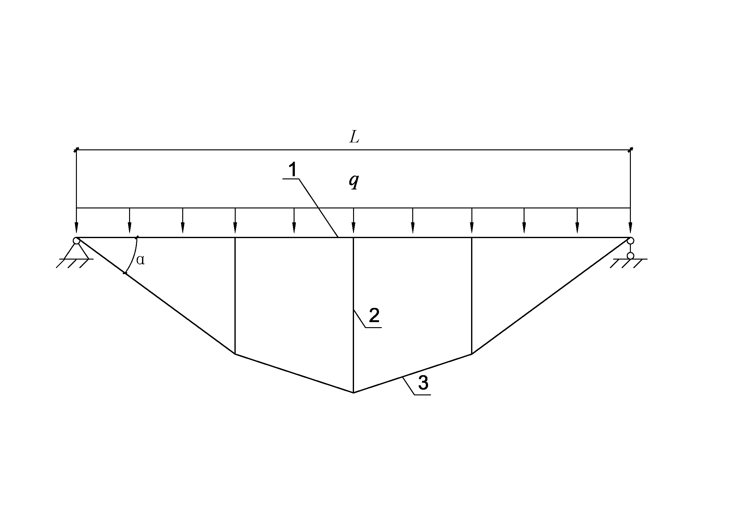

图4. 3. 2 张弦梁受力简图

1—张弦梁上弦梁；2—张弦梁撑杆；3—张弦梁拉杆

2 张弦梁拉杆轴力设计值应按下式计算：

$P=k_{1}×\frac{qL/2}{sinα}$（4.3.2-1）

式中： $P$——轴心压力设计值（kN）；

$k_{1}$——轴力放大系数，取1.1；

q——张弦梁钢支撑的水平荷载设计值（kN/m），即预应力作用的基坑支护结构按弹性支点法计算所得的支点力计算确定；

$L$——张弦梁的跨度（m）；

$α$——张弦梁端拉杆与张弦梁上弦梁的夹角。

3 张弦梁拉杆的截面强度应按下式计算：

$\frac{P}{A_{n}}=k_{2}f_{u}$（4.3.2-2）

式中： $A_{n}$——净截面面积（m2）；

——强度折减系数，取0.9；

fu——张弦梁拉杆抗拉强度设计值（N/mm2）。

**条文说明：**张弦梁撑杆在施加预应力和使用过程中会在以下几个方面产生预应力损失：1）千斤顶在给张弦梁撑杆施加预应力时，受力端板未与千斤顶平齐放置产生的摩擦损失；2）张弦梁拉杆锚固端未拧紧产生的松弛损失；3）后顶紧张弦梁撑杆对前顶紧张弦梁撑杆已有内力产生的序次损失；4）因张弦梁撑杆顶紧过程构件压实产生的变形损失；5）因张弦梁撑杆温度变化产生的预应力损失等。因此张弦梁构件应采用更高的加工精度、多次施加预应力、控制温度影响。

4. 3. 3 张弦梁撑杆的强度和稳定性验算，应符合下列规定：

1 张弦梁撑杆内力宜按平面整体计算取值；

2 杆件之间的连接宜按铰接计算；

3 张弦梁撑杆宜按轴压构件计算。

**条文说明：**张弦梁钢支撑杆件之间的连接节点均采用端板平齐螺栓连接的方式，翼缘与翼缘之间未连接，因此杆件之间连接节点按铰接考虑。

4. 3. 4 混凝土结构的围檩作为张弦梁上弦梁时（见图4.3.4），应符合下列规定：

1 当张弦梁预埋拉杆锚固在围檩外侧时，应在围檩外侧设置反牛腿增大围檩截面面积；当张弦梁预埋拉杆锚固至围檩内时，应进行局部受压验算；

2 钢对撑与钢角撑与张弦梁预埋拉杆连接处应设置牛腿增大围檩截面面积，同时应增大张弦梁预埋拉杆的预埋长度，牛腿应根据计算配筋；

3 张弦梁预埋拉杆预埋段应设置保护钢套，在锚固点应设置可靠的锚固构件，预埋拉杆埋入混凝土部分长度不宜小于1.6m；

4 锚固构件应进行局部承压验算；

5 张弦梁预埋拉杆位置与方向应使钢对撑、钢角撑能分担坑内方向的荷载；

6 采用围檩作为张弦梁上弦梁时，混凝土强度等级不应低于C30；

7 围檩应在张弦梁预埋拉杆节点处进行受压承载力和抗剪承载力计算；

8 张弦梁上弦梁宽度不宜小于锚固构件中锚板宽度的2倍，高度不宜小于锚固构件中锚板高度的1.2倍且不宜小于直撑杆型钢的高度。

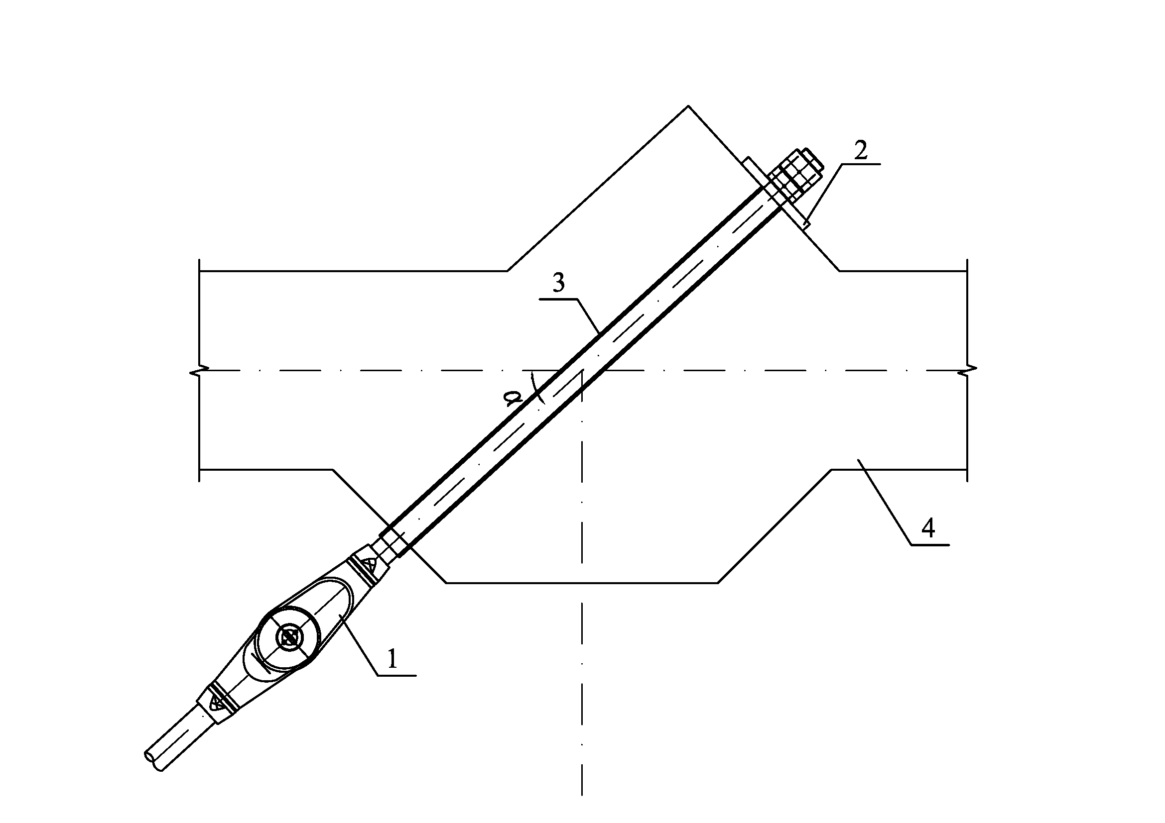

**（a）张弦梁预埋拉杆锚固点在围檩外侧**

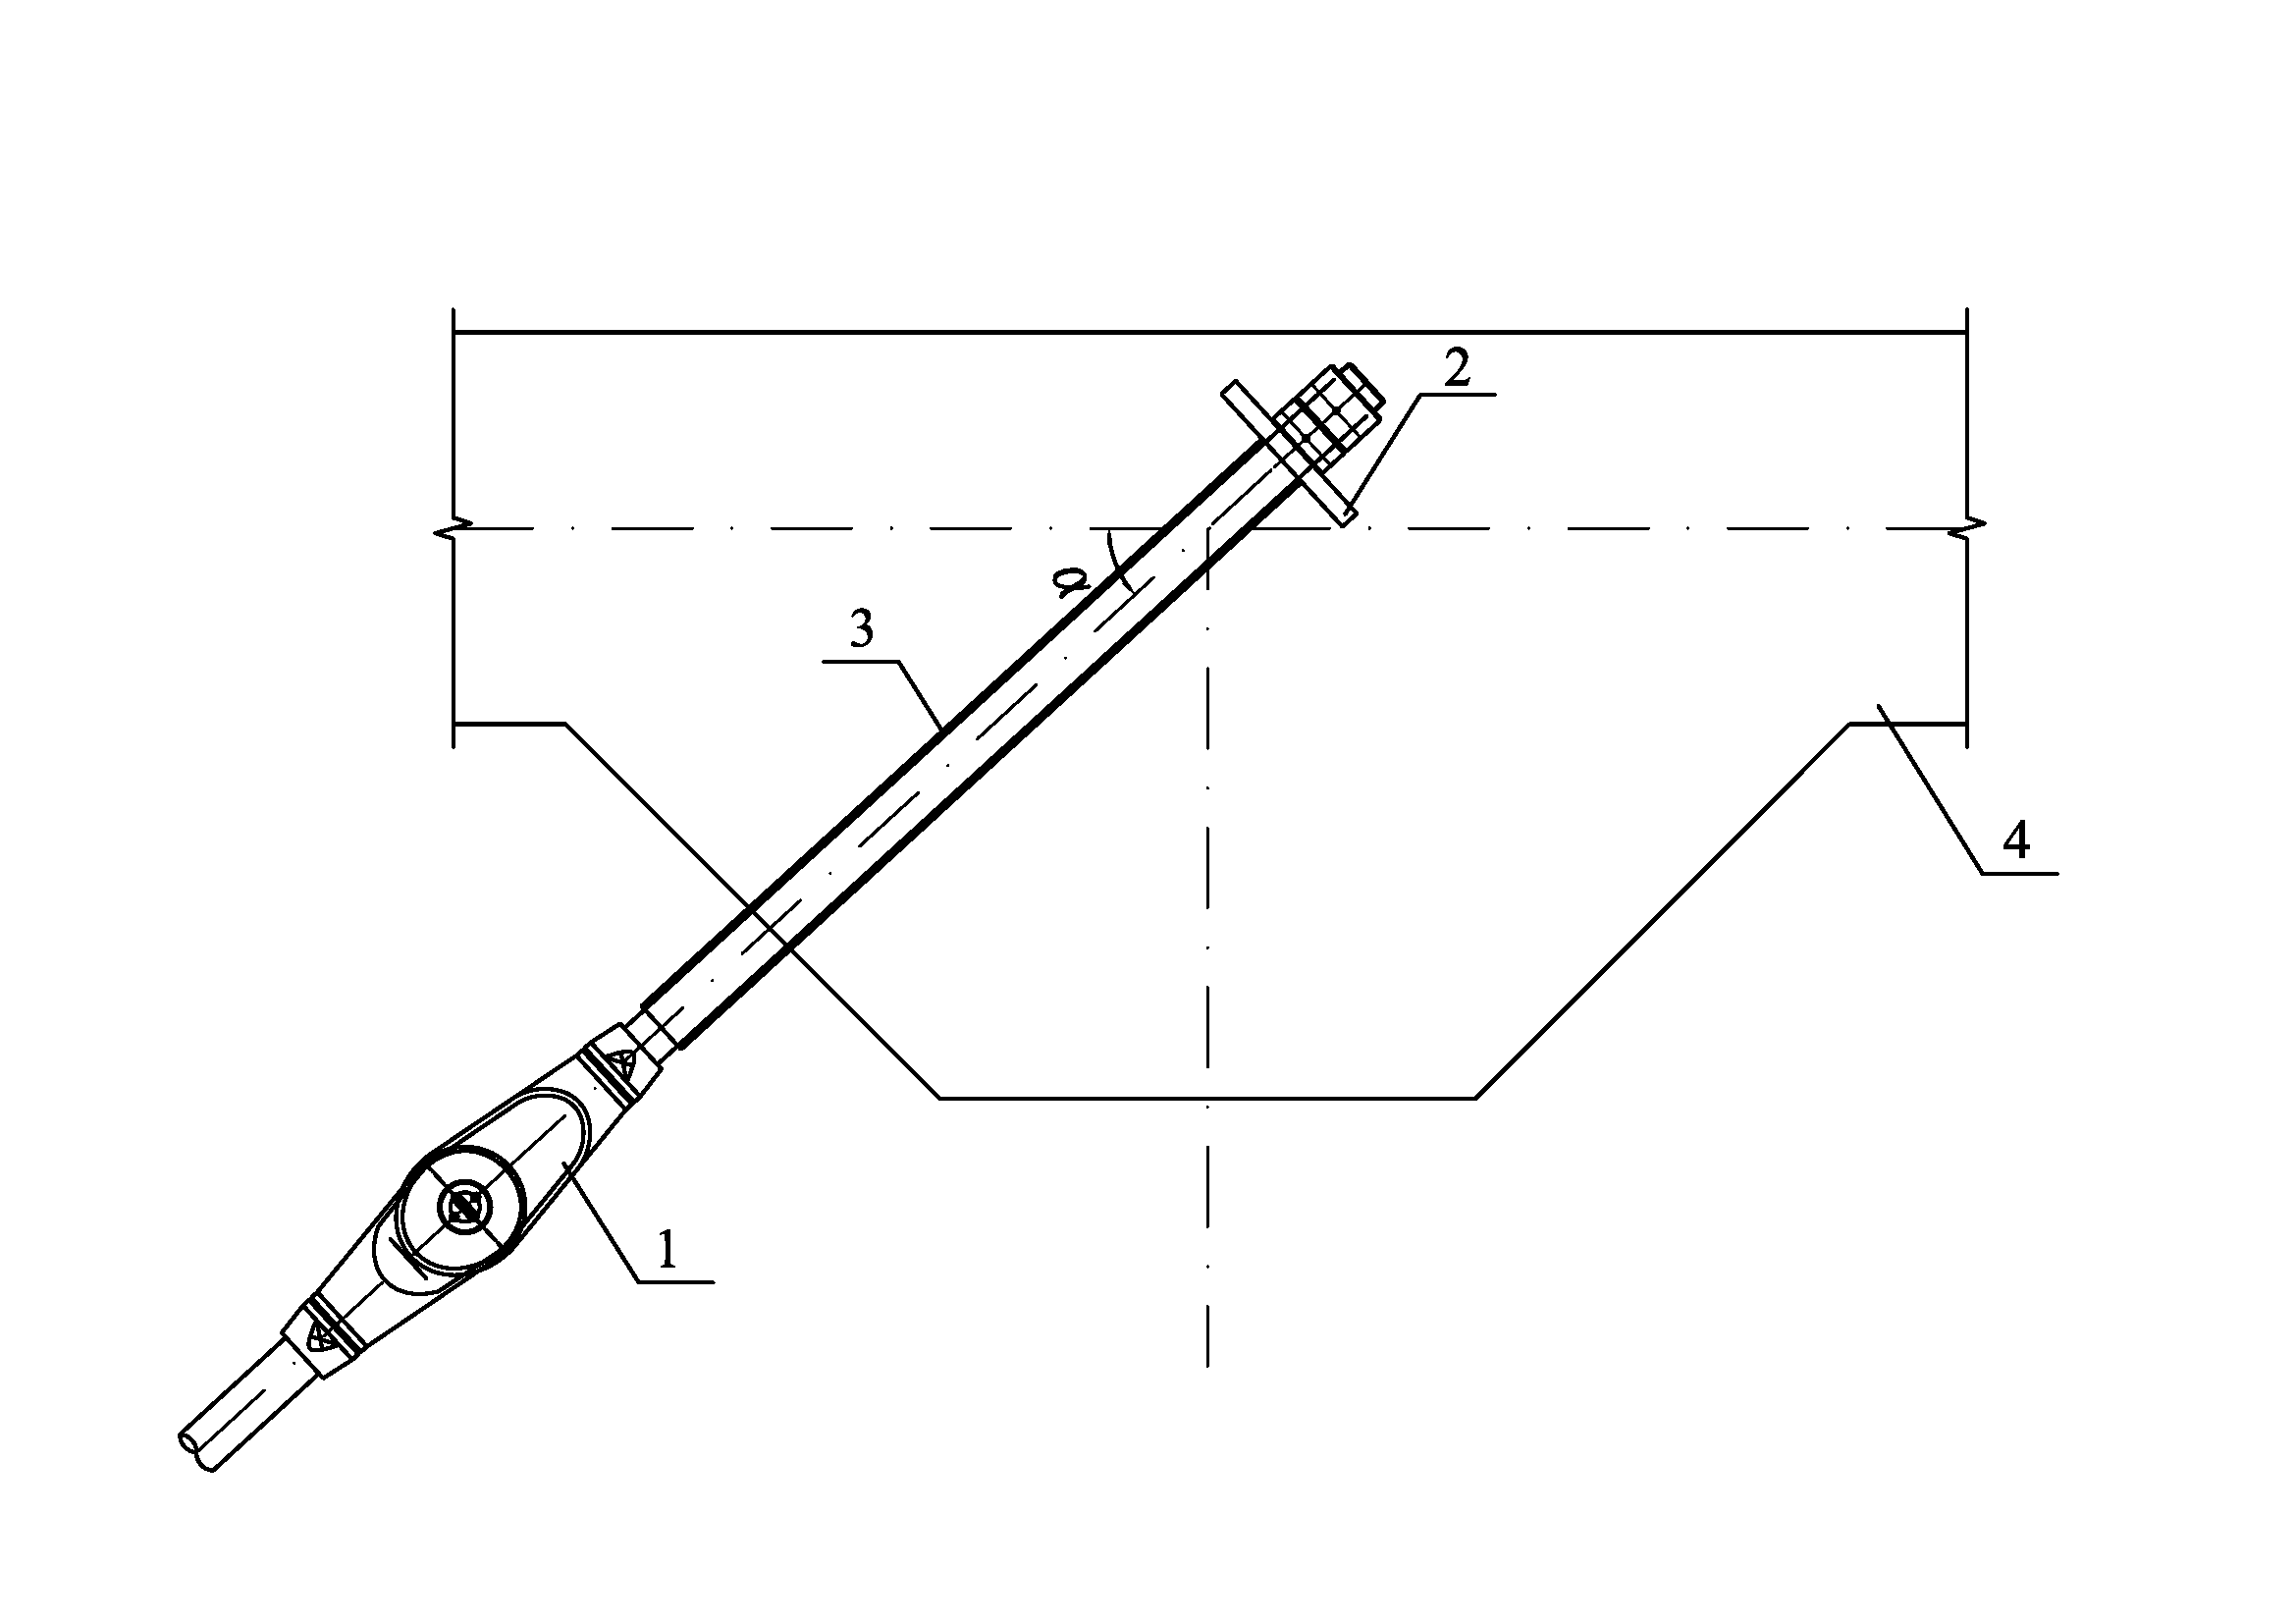

**（b）张弦梁预埋拉杆锚固点在围檩中**

图4.3.4 张弦梁预埋拉杆构造图

1—张弦梁预埋拉杆；2—锚固构件；3—保护钢套；4—围檩

**条文说明：**张弦梁钢支撑中，张弦梁上弦梁为压弯构件，以承受轴力为主，弯矩相对较小，由此张弦梁上弦梁不必完全按照抗剪连接进行设计。但考虑到组合型钢的抗弯承载力与其截面抗剪连接程度有关，在进行张弦梁上弦梁的承载力和变形计算时，其截面模量及抗弯刚度应按照界面的实际连接情况进行计算，可按现行国家标准《钢结构设计标准》GB 50017的有关规定进行计算。

4. 3. 5 高强拉杆锚固构件计算应满足现行国家标准《混凝土结构设计规范》GB 50010中6.6.1及6.6.3的有关计算规定。

4. 3. 6 张弦梁上弦梁预埋锚固构件的间接钢筋的体积配箍率计算应符合下列规定：

$ρ_{v}=\frac{n_{1}A_{s1}l_{1}+n_{2}A_{s2}l_{2}}{A_{cor}}ηcos{α}$（4.3.6）

式中： $ρ_{v}$——间接钢筋的体积配筋率；

$l$——钢筋长度（mm）；

$n_{1}、A_{s1}$——分别为方格网沿l1方向的钢筋根数、单根钢筋的截面面积（mm）；

——分别为方格网沿l2方向的钢筋根数、单根钢筋的截面面积；

$α$——张弦梁端拉杆与张弦梁上弦梁的夹角;

$η$——体积配箍率折减系数：当预埋套管直径小于间接钢筋间距时，取1.0，当预埋套管直径为间接钢筋间距1.5倍时，取0.7，其间按线性内插法确定;

$A_{cor}$——方格网式或螺旋式间接钢筋内表面范围内的混凝土核心截面面积。

局部受压计算底面积范围内的间接钢筋不满足设计要求时，应增设方格网式或螺旋式间接钢筋。

**条文说明：**考虑到现场实际情况较为复杂，钢筋需对预埋套管进行避让，因此引入体积配箍率折减系数。

4. 3. 7 钢拉杆连接件包括接头（见附录A）和销轴等，连接件的承载能力应不低于杆体的最低承载能力，钢拉杆出厂前应进行接头强度校核、接头抗挤压强度校核、销轴抗挤压强度校核、销轴抗剪强度校核、螺纹承受荷载校核。

## 4. 4 钢对撑和钢角撑

4. 4. 1 钢对撑、钢角撑、张弦梁撑杆和张弦梁上弦梁的截面强度应按下式计算：

$\frac{N}{A_{n}}±\frac{M_{x}}{w_{nx}}±\frac{M_{y}}{w_{ny}}≤f$（4.4.1）

式中： $N$——轴心压力设计值（kN），可由考虑预应力作用的基坑支护结构按弹性支点法计算所得的支点力计算确定；

$A_{n}$——净截面面积（m2）；

、——同一截面处绕x轴和y轴的弯矩设计值（kN·m）；

$W_{nx}$、 $W_{ny}$——对x轴和y轴的净截面模量（m3）；

——钢材强度设计值（N/mm2）。

4. 4. 2 格构式对撑或角撑的整体稳定性应按下式验算：

$\frac{N}{φ_{y}A}±\frac{β_{tx}}{w_{x}}±\frac{β_{my}M_{y}}{w_{y}(1-φ_{y}\frac{N}{{N^{'}}_{Ey}})}≤f$（4.4.2-1）

$\frac{N}{φ_{y}A}±\frac{β_{mx}M_{x}}{w_{x}（1-0.8\frac{N}{{N^{'}}_{Ex}}）}±\frac{β_{ty}M_{y}}{w_{y}}≤f$（4.4.2-2）

式中： $λ_{x}$——组合截面x方向长细比， $λ_{x}=\left(\frac{l_{0}}{i_{x}}\right)$；

$λ_{y}$——组合截面y方向长细比， $λ_{y}=\left(\frac{μl_{0}}{i_{y}}\right)$；

$λ_{y}^{'}$——组合截面y方向等效长细比， $λ_{y}^{'}=\sqrt{（{\frac{l_{0}}{i_{y}}）}^{2}+{\frac{m}{2}λ}_{yi}^{2}}$；

${N^{'}}_{Ex}$——参数， ${N^{'}}_{Ex}=π^{2}EA/（1.1λ_{x}^{'2}）$；

${N^{'}}_{Ey}$——参数， ${N^{'}}_{Ey}=π^{2}EA/（1.1λ_{y}^{'2}）$；

*m*——组合构件肢数，见图4.4.2；

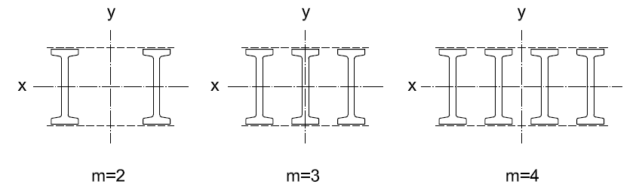

图4.4.2 钢对撑和钢角撑组合构件肢数示意图

$l_{0}$——相邻立柱的纵向间距（m）；

$φ_{y}$——对y轴的轴心受压构件稳定系数，根据现行国家标准《钢结构设计标准》GB 50017取用；

${β_{mx}、β}_{my}$——弯矩作用平面内稳定计算的等效弯矩系数，取1.0；

$β_{tx}、β_{ty}$——弯矩作用平面外稳定计算的等效弯矩系数，取1.0。

**条文说明：**本条规定中组合截面y方向等效长细比参考了日本《钢构造座屈设计指针》中组合受压构件的有效长细比的计算方法。

4. 4. 3 张弦梁钢支撑因温度变化产生的轴力应按下式验算：

$N_{t}=αAΔTE$（4.4.3）

式中： $N_{t}$——组合截面温度变化产生的轴力变化量；

$α$——组合截面的热膨胀系数；

$A$——组合截面的截面面积；

$ΔT$——温度变化量；

$E$——组合截面的材料弹性模量。

4. 4. 4 钢对撑与钢角撑的构造应符合下列规定：

1 钢对撑、钢角撑与围檩的截面中心线应在同一平面上；

2 钢对撑、钢角撑组合构件宜采用标准件连接拼装，减少非标件选用；

3 钢对撑、钢角撑组合构件中直撑杆之间的间距宜按500mm为模数进行设置。

**条文说明：**本条规定是为了避免钢对撑、钢角撑与张弦梁不在同一标高产生次应力；支撑杆件拼接节点强度不宜小于杆件强度，端板平齐拼接一般不能满足等强要求，可采用法兰拼接或翼缘增设连接板法拼接；钢对撑、钢角撑组合构件之间的间距一般取500mm、1000mm和1500mm三种。

4. 4. 5 缀板的设计与构造应符合下列规定：

1在钢对撑、钢角撑的上翼缘和下翼缘均应设置缀板，缀板宜上下对应布置；

2缀板应根据现行国家标准《钢结构设计标准》GB 50017相关规定进行验算；

3钢对撑或钢角撑连接缀板的螺栓数量应通过计算确定，且每侧不应少于4M24。

**条文说明：**钢对撑、钢角撑采用H型组合构件，为了保证H型在较大轴向压力作用下的稳定性，钢对撑、钢角撑H型组合构件上下翼缘应对称设置缀板。钢对撑、钢角撑盖板布置时，下翼缘缀板遇支承梁时可取消，以支承梁替代相应位置缀板的作用。

4. 4. 6 预应力装置的设置宜符合表4.4.6的要求：

表4. 4. 6 预应力装置的设置要求

|  |  |  |
| --- | --- | --- |
| 支撑长度 | 数量 | 设置位置 |
| 30m以内 | 1 | 支撑端部 |
| 30m~60m | 1或2 | 支撑端部 |
| 60m以上 | 2 | 支撑两端各一个 |

**条文说明：**考虑到当支撑长度较长时，支撑自身压缩变形以及支撑与托梁连接之间的摩擦影响等不利因素，仅在支撑的一端施加预应力，难以保证另一端产生的预应力效果，因此本条结合工程实践经验，对不同长度的支撑规定了预应力装置的数量及安装位置，以确保对钢对撑、钢角撑施加预应力控制基坑变形的效果。

4. 4. 7 与张弦梁连接的钢对撑和钢角撑在预应力施加过程中宜对钢支撑和张弦梁撑杆的轴力进行监测，并根据预应力损失情况予以补偿，且应在达到预应力设计值并保持稳定后锁定。

**条文说明：**降雨、温度变化、混凝土收缩、混凝土徐变等均可能引起预应力损失。与张弦梁连接的钢对撑和钢角撑张弦梁张弦梁钢支撑中较为重要，因此该部位的预应力出现一定损失时，需及时补加。

## 4. 5 立柱和连接件设计

4. 5. 1 竖向支承系统包括立柱、支承梁、立柱牛腿、前伸臂等。

**条文说明：**竖向支承系统用于承受张弦梁钢支撑自重，张弦梁 钢支撑应在立柱、立柱牛腿、支承梁等设置完成后，进行支撑构件拼装。

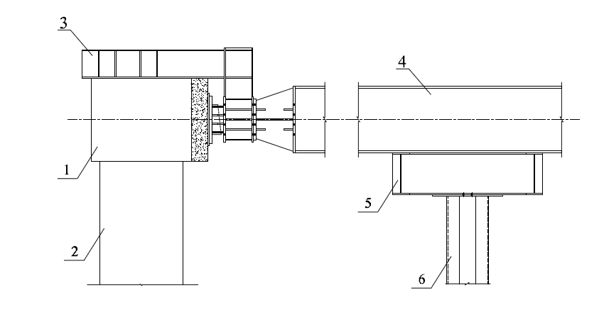

图2 钢对撑和钢角撑竖向支承示意图

1—围檩；2—围护桩；3—钢对（角）撑前伸臂；4—支撑梁；5—支承梁；6—立柱

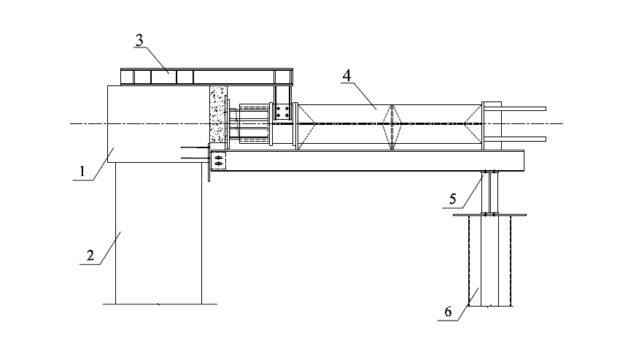

图3 张弦梁竖向支承示意图

1—围檩；2—围护桩；3—张弦梁前伸臂；4—张弦梁撑杆；5—支承梁；6—立柱

4. 5. 2 竖向立柱可采用格构式钢立柱、钢管混凝土柱、H型钢柱或其它类型立柱。

**条文说明：**采用H型钢柱和矩形钢管混凝土柱作为钢支撑的竖向构件时，其拼接节点宜设置在基底以下。当地基土土质条件较差时，若基坑设置多道张弦梁钢支撑，考虑到立柱隆起对钢支撑的影响，竖向支承系统宜采用灌注桩内插格构式钢立柱的形式。

4. 5. 3 立柱的设计及构造应按《建筑基坑支护技术规程》JGJ 120的规定执行。

4. 5. 4 竖向支承连接件的设计和构造应符合下列规定：

1立柱与张弦梁、钢对撑或钢角撑之间应设置可靠的支承梁和托座进行连接，支承梁和托座应能对连接位置的支撑侧向和竖向位移进行有效约束；

2支承梁宜按简支梁进行强度和挠度的验算，其最大计算挠度不应大于支承梁支点间最大距离的1/250；

3 对撑、角撑区相邻立柱纵向间距宜取10m～20m，张弦梁区相邻立柱纵向间距不应大于24m；

4 支承梁与支撑可采用大力夹或U型卡扣等夹具约束竖向位移；

5 对撑、角撑前伸臂与围檩搭接长度不宜小于300mm；张弦梁前伸臂与围檩搭接长度不宜小于150mm；

6 支承梁与牛腿之间宜采用螺栓连接，牛腿与立柱之间的可采用现场焊接。

**条文说明：**在工程支撑跨度大于100m或土压力大于500 kN/m情况下，应设置夹具约束竖向位移。

# 

# **5** 施 工

## 5. 1 一般规定

5. 1. 1 张弦梁钢支撑的安装、拆卸单位应具有钢结构工程专业承包企业资质。

5. 1. 2 张弦梁钢支撑的安装、拆卸单位应具备安全管理保证体系，有健全的安全管理制度。

5. 1. 3 张弦梁钢支撑施工前，应编制专项施工方案，指导作业人员实施张弦梁钢支撑的安装、拆卸作业以及明确张弦梁钢支撑与土方开挖的工作关系。专项施工方案应根据实际情况编制，并应符合国家现行相关标准的规定。

**条文说明：**采用张弦梁钢支撑的基坑工程可采用如下的取土方法：在支撑下方的立柱之间，开挖运土通道，在通道两侧的立柱上设置反光防撞栏杆和警示标贴，通道上方支撑设置反光警示标贴。运土通道坡度不宜大于1：8，其侧向土坡比不宜大于1：3。软弱土层应作处理或铺设路基箱、钢板后方可作为运土通道使用。

张弦梁钢支撑专项施工方案应包含完备的应急预案。常见的险情及相应的应急预案有：

1 对撑、角撑向坑内水平位移接近或达到报警值。在基坑开挖过程中由于外部条件变化或者水土压力增大等原因引起角撑或者对撑位置向坑内的水平位移超过了报警值，应启动应急预案。应急预案为：在相应的角撑或者对撑上，使用液压千斤顶，调节支撑轴力，并监测变形，直至变形稳定，然后锁定轴力。要求调节过程中，缓慢加压，实时反馈变形的监测结果和变化趋势，以调整加载速率和加载量；

2 对撑或角撑应力接近或达到报警值。应急预案为：先在对撑、角撑端部位置的挡土结构处堆土反压，然后增加对撑或角撑型钢数量以降低支撑应力；

3 连接螺栓断裂。应急预案为：当断裂螺栓处有较多螺栓孔时，在剪断处增加连接螺栓数量或焊接。当螺栓无法增加时，可在剪断处加焊钢板连接。

5. 1. 4 张弦梁钢支撑施工前应编制专项施工方案，方案应包含以下内容：

1场地施工平面布置图，图中应标明运输车辆、吊装设备等施工机械停放位置、构件堆放位置以及车辆行驶路线；

2 钢支撑构件和重量表；

3 钢支撑安装流程；

4 预应力施加技术要求和控制要点；

5 竖向支承与水平支撑体系施工技术要求；

6张弦梁钢支撑安装前后土方开挖的相关要求；

7 换撑与拆撑的技术要求；

8施工机械、设备和人工的分配方案；

9 基坑监测；

10 安全防护措施；

11 应急预案；

12 吊装设备及吊具计算书。

5. 1. 5 施工前应掌握场地工程地质及环境资料，查明不良地质条件及地下障碍物的详细情况。

5. 1. 6 张弦梁钢支撑的施工流程如下：

1施工准备阶段模型碰撞检测；

2 工厂预制构件；

3 场地布置、构件进场；

4 整体放线定位；

5 围檩制作阶段进行预埋件安装焊接；

6支承梁模块安装；

7 支撑模块安装；

8构件紧固；

9 二次灌浆调整；

10 施加预应力；

11 构件日常监测维护；

12 支撑拆卸；13 立柱拆除。

5. 1. 7 张弦梁钢支撑安装前，应进行外观和几何尺寸检查。

5. 1. 8 张弦梁钢支撑应在立柱、预埋构件和支承梁平台等竖向支承构件设置完成后，再进行安装，安装顺序在不超挖的情况下可以根据现场情况调整，预应力施加顺序必须保证张弦梁施加预应力前，相邻对撑和角撑已施加完预应力。

5. 1. 9 实施张弦梁钢支撑拆卸作业，应由施工总承包单位、监理单位、设计单位等确认满足拆卸条件后，方可实施拆除作业。

5. 1. 10 起重机械安装拆卸作业前，项目技术负责人应当向现场管理人员和作业人员进行安全技术交底。

5. 1. 11 张弦梁钢支撑在替换支撑的结构构件达到换撑要求的承载力后方可拆卸。

## 5. 2 预埋件设置

5. 2. 1 张弦梁钢支撑与砼结构连接应采用预埋方式，施工单位需使用后置埋件时需与设计单位确认。

**条文说明：**张弦梁上弦梁中预埋件的施工顺序为：围檩钢筋绑扎→围檩模板施工→安装预埋件→浇筑混凝土、养护成型。

嵌入混凝土梁中的预埋件会对混凝土梁造成截面削弱，设计时应增大混凝土梁截面。

5. 2. 2 预埋件制作精度应符合《钢筋混凝土结构预埋件》16G362要求，且尺寸不应小于设计尺寸。

5. 2. 3 预埋件安装前应对其截面尺寸、规格型号进行检查，满足要求后方可进行施工。

5. 2. 4 预埋件组成不宜解体安装，就位后应采取临时固定措施。

5. 2. 5 预埋件的埋设应符合以下要求：

**1** 普通预埋件端板应与混凝土梁轴线平行；

**2** 钢对撑、钢角撑与张弦梁部分的预埋件应与围檩钢筋绑扎同步进行；**3** 张弦梁位置主控点位为预埋钢拉杆耳板孔中心与预埋钢拉杆锚固端，位置次控点为撑杆端头节点；

**4** 钢拉杆预埋前，预埋端头的螺纹需进行润滑处理，预埋时，端头必须保护好，防止水泥浆渗入；

**5** 预埋时，各项误差控制指标应满足表5.2.6的要求。

5. 2. 6 立柱与支撑梁的连接件根据做法宜在围檩钢筋绑扎时同步进行或土方开挖至工作平面后进行。

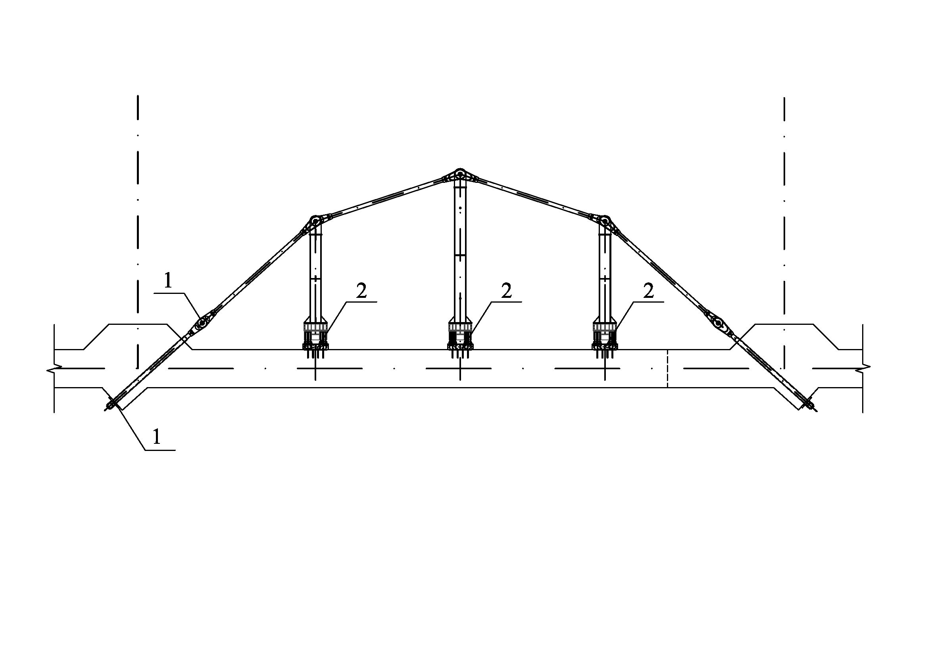

图5.2.6预埋钢拉杆控制点示意图

1—位置主控点；2—位置次控点

表5. 2. 6 预埋件误差控制表

|  |  |  |
| --- | --- | --- |
| 项 目 | | 允许偏差 |
| 普通预埋件 | 平面位置 | ±30mm |
| 标高 | ±30mm |
| 端板转角 | ≤5° |

**条文说明：**根据经验，张弦梁钢支撑的工作平面一般为围檩底面向下1.0m-1.5m处，当土方开挖至此处时 ，进行钢牛腿的焊接和支撑的安装较为合适。

支承梁的可参见附录D，其中柱顶板做法宜与围檩钢筋绑扎时同步进行，钢牛腿做法宜在土方开挖至工作平面后进行。

5. 2. 7 预埋件安装后应等混凝土满足强度要求之后方可使用。

## 5. 3 构件安装

5. 3. 1 张弦梁钢支撑的安装应按专项施工方案进行，安装程序必须保证结构的稳定性且不会导致永久性变形。

5. 3. 2 张弦梁钢支撑安装前，应对构件的外形尺寸，连接件位置，摩擦面处理等进行详细检查，对构件的变形，缺陷，应在地面进行校正修复，合格后方可安装。

5. 3. 3 张弦梁钢支撑安装过程中，现场进行制孔、焊接、组装、涂装等工序的施工应符合现行国家标准《钢结构工程施工质量验收规范》GB 50205的有关规定。

5. 3. 4 张弦梁钢支撑在吊装前应清理表面上的油污，泥沙和灰尘等杂物。

5. 3. 5 张弦梁钢支撑安装前应对围檩轴线和标高进行复核，预埋件位置进行检查、验收。

5. 3. 6 张弦梁钢支撑在安装过程中，应根据设计和施工工况要求，采取措施保障结构整体稳固性。

5. 3. 7 张弦梁钢支撑的安装应符合下列要求：

1 张弦梁钢支撑宜根据现场吊装与运输条件，在工厂进行预拼装；

2 张弦梁钢支撑的安装顺序应符合设计文件要求；

3 张弦梁钢支撑起吊宜采用两点起吊，对于跨度5m及以上的构件，吊点距离梁中不小于2米；

4 张弦梁钢支撑对撑梁就位后应立即采用与永久螺栓直径相同的安装螺栓作临时固定连接，安装螺栓的数量不宜小于节点总螺栓数的1/5，且不应小于2个；临时固定结束后应拆除锁具；

5 张弦梁钢支撑的连接螺栓应用扭力扳手安装；

6 张弦梁钢支撑面的标高及两端高差可采用水平仪和标尺进行测量，校正完成后应进行永久性连接；

7 张弦梁钢支撑的零构件在受力状态下禁止焊接、加温；

8 焊接时应采取防止焊接变形的措施，且严禁在构件上打火引弧；

9 张弦梁钢支撑安装时，应分析日照，焊接等因素可能引起的构件伸缩或者变形，并采取相应措施。

**条文说明：**为保证螺栓连接构件之间力的传递，并考虑到张弦梁钢支撑安装和拆除的工效。施工单位应在基坑实施过程中定期检查螺栓松紧度是否满足要求。

5. 3. 8 竖向支承连接件的安装应符合下列要求：

1 竖向支承连接件的安装应严格控制标高和水平度；

2 张弦梁钢支撑施加预应力前，竖向支承连接件不应限制其水平位移；

5. 3. 9 张弦梁钢支撑构件的安装允许偏差应符合表5.3.9-1、表5.3.9-2、表5.3.9-3、表5.3.9-4的规定：

表5. 3. 9-1 立柱施工允许偏差

|  |  |  |
| --- | --- | --- |
| 序号 | 项目 | 允许偏差 |
| 1 | 定位 | 30mm |
| 2 | 与基准线夹角 | ±5° |
| 3 | 垂直度 | ≤1/150 |
| 4 | 柱顶标高 | ±30mm |

表5. 3. 9-2 支承梁施工允许偏差

|  |  |  |
| --- | --- | --- |
| 序号 | 项目 | 允许偏差值 |
| 1 | 定位 | ±30mm |
| 2 | 板面标高 | ±10mm |
| 3 | 水平度 | 1/1000 |

表5. 3. 9-3 钢支撑安装允许偏差

|  |  |  |
| --- | --- | --- |
| 序号 | 项目 | 允许偏差值 |
| 1 | 平面位置 | ±30mm |
| 2 | 两端的标高差 | ±20mm |
| 3 | 挠曲度 | 两端竖向支承间距的1/1000 |

表5. 3. 9-4 张弦梁安装允许偏差

|  |  |  |
| --- | --- | --- |
| 序号 | 项目 | 允许偏差值 |
| 1 | 预埋角度 | ±5° |
| 2 | 平面位置 | ±30mm |
| 3 | 标高 | ±20mm |

## 5. 4 预应力施加及控制

5. 4. 1 预应力施加方法、施加顺序、施加程序以及预应力大小应符合设计要求；施加预应力时，结构的形态、荷载工况、支撑条件及支座约束条件应与设计要求相一致。

5. 4. 2 与张弦梁拉杆相连的钢构节点形式及其构造应满足施加预应力工艺的要求；当不满足时，施工单位应提出问题，由设计单位提出相应的构造措施。

5. 4. 3 根据预应力的大小，选择合适的预应力机具，并设计合理的预应力工装。预应力设备与仪表、测力传感器等应进行计量标定，并在有效使用期内。

5. 4. 4 对影响结构变形的支撑、平台等附属结构，应在施力前予以脱离。

5. 4. 5 施加预应力时可直接用千斤顶与配套校验的压力表监控施加的预应力大小，也可用安装在端头处的测力传感器或其他测力装置同步监控施加的预应力。

5. 4. 6 预应力的施加应遵循对称、同步、缓慢匀速的加载原则，先施加桁架钢支撑部分，再施加张弦梁部分，且在施力过程中保证围檩与端节点始终有效连接，避免由于机具的失常或操作失误引发安全事故。

5. 4. 7 施加预应力前，应确定以预应力控制为主或结构变形控制为主的原则。对结构重要部位宜进行预应力和变形双控，并规定预应力和结构变形的允许偏差。

5. 4. 8 为弥补预应力损失，可采取超张拉应力加载措施。

5. 4. 9 施力时千斤顶和油泵位置不应存在较大高差，否则应调整油泵上的压力表值，以弥补高差引起的千斤顶和油泵之间的油压差异，或在千斤顶的进油口增设压力表。

5. 4. 10 张弦梁的预应力施力过程中应保证结构的平面外稳定。对平面张弦结构施加预应力宜在张弦梁撑杆结构间联系杆件安装完毕，并形成具有一定空间稳定体系后，再将预应力提升至设计值。

**条文说明：**对张弦梁撑杆施加预应力时，采用“双控”措施，需对所采用的张弦梁撑杆进行标定，确定其拉力与伸长量的关系。根据标定得到的结果，通过测量其伸长量来检测张弦梁撑杆施加预应力锁定后其保留的预应力值。

5. 4. 11 钢对撑和钢角撑禁止在一天的最高温和最低温时施加预应力。

## 5. 5 基坑开挖要求

5. 5. 1 基坑开挖应考虑时空效应，应按照“分层、分段、分块、对称、平衡、限时”和“先撑后挖、限时支撑、严禁超挖”的原则施工。

5. 5. 2 张弦梁钢支撑施工要紧随挖土作业进行，随挖随撑，各层土开挖必须遵循先撑后挖原则。当基坑开挖面以上的支撑安装及其预应力施加未达到设计要求时，禁止向下开挖。

5. 5. 3 基坑周边堆放的材料、施设荷载或者车辆荷载不应超过设计荷载限值。土方开挖不得影响张弦梁钢支撑的正常施工及使用。

5. 5. 4 基坑开挖时，不得碰撞或损坏钢支撑构件、竖向支承系统、监测设备及其连接节点等。

**条文说明：**当钢对撑和钢角撑的跨度越大，其侧向稳定性越薄弱，施工机具对跨度较大的钢对撑和钢角撑的碰撞可能会导致严重的后果。张弦梁拉杆设计时仅作为二力杆计算，施工机具的碰撞同样会影响其稳定性。因此施工中应避免对大跨度钢对撑、钢角撑和张弦梁的碰撞。

5. 5. 5 钢对撑、钢角撑和张弦梁施加预应力后，相应区块的土方方可继续开挖。

5. 5. 6 基坑工程必须按照规定实施施工监测和第三方监测，指定专人对基坑周边进行巡视。严格按照监测信息指导施工，根据变形发展情况调整施工参数，如发现位移过大应及时采取措施，防止出现突发事故。

5. 5. 7 基坑工程在满足以上要求时尚应满足《建筑基坑支护技术规程》[JGJ 120](http://www.jianbiaoku.com/webarbs/book/241/329978.shtml)的相关要求。

## 5. 6 支撑拆卸

5. 6. 1 在达到设计规定的拆除条件时方可拆卸支撑。

5. 6. 2 支撑拆卸时宜按对称的原则拆除内支撑。

5. 6. 3 张弦梁钢支撑拆卸应符合下列规定：

1 张弦梁钢支撑拆卸应遵循先释放预应力后拆除的原则；

2 预应力宜分级释放。待预应力全部释放完毕，拆卸连接螺栓，分解吊运；

3 张弦梁拆卸前，该张弦梁支撑范围换撑须完成；

4 钢对撑和钢角撑拆卸前，该分区换撑须完成且两端张弦梁须拆除完成；

5 内力逐步释放的同时应加强基坑监测和巡视，发现异常时应及时采取有效措施。

**条文说明：**张弦梁卸载压力时，可用多台千斤顶设备在张弦梁跨内对称放置，分级分次同步卸载。

张弦梁钢支撑的拆卸顺序受限于张弦梁与钢对撑、钢角撑的传力关系，张弦梁作为钢对撑、钢角撑和围檩间的传力构件，只有钢对撑、钢角撑支撑范围内换撑完成且两端张弦梁换撑完成才能拆卸。

5. 6. 4 拆卸后的型钢构件如发生变形和损伤而影响使用功能时，应视情况淘汰或进行修复。

5. 6. 5 遇大风、大雾、大雨、大雪等恶劣天气，严禁拆卸作业。

5. 6. 6 拆卸下的构件应有专门的堆场，并有序堆放。

5. 6. 7 拆卸下的构件宜进行专门的检查，对其的外观和性能做维护。

## 5. 7 施工安全与环境保护

5. 7. 1 张弦梁钢支撑工程施工应实行逐级安全技术交底制度。施工前，项目技术负责人应将有关安全施工的技术要求向施工作业班组、作业人员作出详细说明，并由双方签字确认；项目技术负责人应向班组作业人员进行安全技术措施交底。项目安全员负责对施工现场安全生产进行监督检查。

5. 7. 2 张弦梁钢支撑工程施工单位应建立安全生产教育制度。新进员工入场前必须完成公司、项目部、班组三级安全教育，未经安全教育的人员不得上岗作业。

5. 7. 3 张弦梁钢支撑工程施工单位应认真执行安全生产检查制度。对检查过程中发现的安全问题，应及时出具整改通知单，对存在严重问题的违章人员应依照制度进行处理。

5. 7. 4 张弦梁钢支撑应按下列要求采取安全措施：

1基坑周边应设置防撞等隔离防护栏杆、安全标识警示牌；

2钢支撑上不得行走施工设备或堆放施工材料。

5. 7. 5 张弦梁钢支撑高空作业时采取以下安全措施：

1起重机械起吊时，应进行试吊，起吊重物时，起重扒杆下不得有人停留或行走；

2吊装钢支撑时，钢对撑或钢角撑两端应有构造措施保证在围檩或连续墙处有竖向支承；

3安装完成后钢支撑上严禁放置各种重物，严禁人员在无安全措施的情况下在张弦梁钢支撑的构件上行走。

4及时清理因其它工种施工造成导致堆积在钢支撑上的混凝土、泥土、油污，避免影响钢支撑的稳定。

5. 7. 6 液压千斤顶必须与构件端部接触密合，位置准确对称。如需增加垫块，应保证其支脚稳定和受力均匀，并应有防止倾覆的技术措施。

5. 7. 7 液压千斤顶施力时必须服从统一指挥，严格按照安全技术交底要求操作，压力表读数和千斤顶行程不得超过规定值，发现锚具碎裂、混凝土出现裂缝或破碎，锚垫板陷入混凝土等异常情况时，应停止张拉。

5. 7. 8 钢支撑施工期间，其噪声控制应符合现行国家标准《建筑施工场界环境噪声排放标准》GB 12523的规定。

5. 7. 9 张弦梁钢支撑施工方案中进行张弦梁钢支撑的危险源辨识评价。

**条文说明：**张弦梁钢支撑的危险源辨识评价宜从安装、拆除、电焊作业、预应力施加等多个方面进行。

# 

# **6** 监 测

6. 0. 1 张弦梁钢支撑监测内容应满足现行《[建筑基坑工程监测技术标准》GB 50497](http://www.jianbiaoku.com/webarbs/book/10378/4331238.shtml)和《[建筑基坑支护技术规程》JGJ 120](http://www.jianbiaoku.com/webarbs/book/241/329978.shtml" \t "_self)规定。

6. 0. 2 张弦梁钢支撑检测项目应符合现行国家标准《建筑基坑工程监测技术规范》GB 50497的规定，还应对以下项目进行监测：

1 与张弦梁连接的对撑、角撑轴力监测；

2 张弦梁撑杆轴力监测；

3 张弦梁跨中位置或张弦梁跨内阳角位置处，围檩水平位移监测。

**条文说明：**张弦梁钢支撑的监测是基坑工程监测的一部分。采用张弦梁钢支撑时，其主要受力构件对撑、角撑和张弦梁撑杆均需施加较大的预应力，且基坑开挖阶段构件都处于较高应力的工作状态。预应力施加过程中和基坑开挖过程中，挡土结构及周边土体的深层水平位移会发生变化，且变化量较大时会直接影响受力构件的内力。水平支撑系统的平面外稳定也是不容忽视的，因此本条列出了该支撑体系中最为重要的几个监测项目。

6. 0. 3 张弦梁钢支撑监测内容及其内力测点布置应充分考虑基坑工程安全等级、地质条件、支护体系的性状、位置、张弦梁钢支撑模型计算结果、支撑安装顺序、基坑开挖情况以及周围环境情况等因素。

6. 0. 4 对撑和角撑轴力监测点的布置应符合下列要求：

1 与张弦梁连接的对撑、角撑轴力监测；

2 对撑钢角撑轴力监测点应选择在截面面积较小的部位；

3 对撑钢角撑轴力监测点宜选择在立柱间距最大的一跨。

6. 0. 5 张弦梁撑杆轴力监测点的布置应符合下列要求：

1 轴力监测点宜设置在张弦梁撑杆位置，每道张弦梁至少一个张弦梁撑杆布置轴力监测点；

2 整个内支撑中至少一道张弦梁布置轴力监测点数不小于张弦梁撑杆的50%，该道张弦梁宜为跨度最大的一道；

3 张弦梁撑杆轴力监测点应选择在截面面积较小的部位；

4 当张弦梁拉杆设置轴力监测点时，宜采用应变计，并布置在计算结果中轴力最大的张弦梁拉杆上；

6. 0. 6 监测用传感器在使用前应进行校准。

6. 0. 7 监测频率应满足施工进程连续变化的要求。宜采用自动化监测手段，进行实时采集。

**条文说明：**在张弦梁撑杆预应力施加阶段和工作阶段，需要实时掌握支撑的内力变化情况，传统的监测方法采用人工采集监测数据，较难实现高频率的监测要求。所以，张弦梁钢支撑的内力监测宜采用全自动连续监测系统。

6. 0. 8 张弦梁钢支撑监测轴力小于预加预应力10%时，应进行补加。

6. 0. 9 张弦梁钢支撑当出现以下情况时，应提高监测频率：

1 监测数据达到预警值；

2 监测数据变化量较大或者速率异常增大；

3 张弦梁跨内局部变形异常；

4 预应力出现较大损失；

5 张弦梁上弦梁或二次灌浆出现开裂情况。

**条文说明：**当一道张弦梁中某根张弦梁撑杆未按要求施加预应力，可能出现张弦梁跨内局部变形异常；二次灌浆未养护到设计强度就施加预应力，易出现开裂的情况。

6. 0. 10 张弦梁钢支撑系统构件的内力应分三级进行预警。三级预警为控制值的0.7倍；二级预警为控制值的0.8倍；一级预警为控制值的0.9倍。

6. 0. 11 当基坑施工的安全性达到三级预警时，宜密切关注监测数据的变化，并进行加密监测；当达到二级预警时，宜停止相关预警部位与环节的施工，并查明原因；当达到一级预警时，应停止整个基坑施工，会同相关设计单位共同分析原因，采取措施并确认有效后，方可继续施工。

6. 0. 12 立柱竖向位移监测点宜布置在受力较大的立柱上，较长的钢对撑和钢角撑中部立柱应进行竖向位移监测。监测点数不宜少于立柱总数的5%，且不应少于3个。

# 

# **7** 检验与验收

## 7. 1 一般规定

7. 1. 1 张弦梁钢支撑应进行原材料与构配件的进场检验与安装质量检验，记录表可参照附录F、附录G。

**条文说明：**张弦梁钢支撑是基坑工程中的一部分，施工过程的质量控制，是确保支护结构质量的基础，应把好每道工序关，严格按操作规程及相应标准检查，随时纠正不符合要求的操作。作为张弦梁钢支撑，必须分阶段、分批对各个构件进行检验，确保从原材料进场、构件加工、安装到整个支撑体系形成后的受力工作全过程的质量安全。

7. 1. 2 当张弦梁钢支撑构件作为重复使用构件时，应具有原始批次安全检测报告及出库检查合格证，并以此为构件安全凭证或进场凭证。

7. 1. 3 进场时应对原材料和构件的材质、力学性能及规格尺寸进行检验。

7. 1. 4 张弦梁钢支撑在支撑安装完成、预应力施加完毕后以及下层土方开挖前，应进行安装质量的检查，检查应包含下列内容：

1水平支撑、钢立柱、支承梁以及围檩牛腿、预埋件的尺寸、位置、标高偏差；

2支撑杆件之间连接节点，支撑与支承梁连接节点、支撑与预埋件连接节点的安装质量；

3支撑预应力。

7. 1. 5 基坑开挖及钢支撑预应力施加过程中，应检查支撑及各节点的受力和变形情况、围檩的变形情况。

## 7. 2 构件检验

7. 2. 1 钢对撑与钢角撑标准件和非标准件进场时应全数进行外观检查，应无裂纹、变形、夹渣、分层，构件无严重锈蚀，焊缝正常且无裂纹。检验标准尚应符合表7.2.1的规定。

表7. 2. 1 标准件和非标准件进场检验标准

|  |  |  |  |  |  |  |  |  |
| --- | --- | --- | --- | --- | --- | --- | --- | --- |
| 项 | 序 | 检查项目 | | 允许值 | 允许偏差 | | 检查方法 | 检验数量 |
| 单位 | 数值 |
| 主控项目 | 1 | 品种、规格  和性能 | | 设计值 | — | | 产品质量  相关文件 | 全数 |
| 2 | 外形  尺寸 | 长度 | 设计值 | mm | ±20 | 用钢尺量 |
| 3 | 宽度 | 设计值 | mm | ±2 | 用钢尺量 |
| 4 | 厚度 | 设计值 | mm | ±1 | 用钢尺量 |
| 一般项目 | 5 | 垂直度 | | — | mm | <h/1000  且<10 | 用线锤检查 | 总数的5%  且不少于3个 |
| 6 | 平直度 | | — | mm | ≤0.1L% | 用平尺检查 |
| 7 | 焊缝厚度 | | 设计值 | — | | 用焊缝检查尺 |
| 8 | 孔间距 | | 见标准图集 | mm | ±2 | 用钢尺量 |
| 9 | 孔径 | | mm | ±2 | 游标卡尺量 |
| 10 | 孔数 | | 个 | 0 | 观察 |

7. 2. 2 张弦梁系统拉杆、撑杆和销轴的进场检验应符合表7.2.2的规定。

表7. 2. 2 张弦梁系统拉杆、撑杆和销轴进场检验标准

|  |  |  |  |  |
| --- | --- | --- | --- | --- |
| 项 | 检查项目 | 允许偏差或允许值 | 检查方法 | 检验数量 |
| 主控项目 | 品种、规格和性能 | 设计要求 | 产品质量  相关文件 | 全数 |
| 一般项目 | 拉杆直径、长度 | 产品标准 |
| 撑杆尺寸、长度 | 设计要求 |
| 销轴、耳板 | 表面不得有刻痕、锈蚀、裂纹 | 观察 |

7. 2. 3 预应力施加装置、监测采发仪、传感器的性能与规格应符合现行国家产品标准及设计的要求，各仪器进场时应全数检查其质量合格文件，并检查其外观有无损坏。

7. 2. 4 张弦梁钢支撑中重复利用的构件，其质量检验应符合下列规定：

1钢构件应按其类别进行品种、性能、规格的检查，检查数量不应少于总数的10%，且不应少于5个；重复利用每增加一次，检查的数量宜相应增加2%；

2圆管斜撑构件、H型钢构件局部翘曲幅度不应大于3mm，且每米长度范围内翘曲的部位不应大于1处；

3拉杆应全部进行外观检查，拉杆、销轴、耳板上不得有刻痕、锈蚀和裂纹；

4张弦梁系统重复利用的次数不宜超过10次。

**条文说明：**构件回收重复利用是张弦梁钢支撑的特点，相应的构件在回收后应进行维护保养，重复使用时应重新进行进场检验，确保构件的受力可靠性。对于回收重复使用的钢构件，应对其钢材品种、规格和性能进行检查，除查验原材料的质量合格证明文件外，还应对强度等重要性能指标进行抽样检查。钢构件的外形尺寸、厚度等仍需符合进场检验标准，并针对可能影响其使用的损伤进行检查，检验合格方可再次使用。

## 7. 3 安装验收

7. 3. 1 型钢、钢板、连接用紧固件与焊接材料的质量验收应符合现行国家标准《钢结构工程施工质量验收规范》GB 50205的有关规定。

7. 3. 2 水平支撑体系构件的安装质量验收应符合表7.3.2的规定。

表7. 3. 2 水平支撑体系安装质量验收标准

|  |  |  |  |  |  |
| --- | --- | --- | --- | --- | --- |
| 序 | 检验项目 | | 允许偏差 | | 检查方法 |
| 单位 | 数值 |
| 1 | 预应力 | | kN | ±15% | 油泵读数或传感器 |
| 2 | 钢拉杆层数 | | 层 | 0 | 观察 |
| 3 | 围檩  牛腿 | 外形尺寸 | mm | ±50 | 用钢尺量 |
| 4 | 标高 | mm | ±10 | 水准仪 |
| 5 | 钢对撑  钢角撑 | 挠度 | mm | L/1000 | 用钢尺量 |
| 6 | 平面位置 | ±50 | 用钢尺量 |
| 7 | 标高 | ±20 | 水准仪 |
| 8 | 轴线允许偏差 | H/1000，且不大于35 | 经纬仪 |
| 9 | 张弦梁 | 平面位置 | mm | ±50 | 用钢尺量 |
| 10 | 标高 | ±20 | 水准仪 |

注：L——构件长度、H——整个钢对撑或钢角撑长度。

7. 3. 3 竖向支承体系构件的安装质量验收应符合表7.3.3的规定。

表7. 3. 3 竖向支承体系安装质量验收标准

|  |  |  |  |  |  |
| --- | --- | --- | --- | --- | --- |
| 序 | 检验项目 | | 允许偏差 | | 检查方法 |
| 单位 | 数值 |
| 1 | 钢立柱 | 平面位置 | mm | ±50 | 钢尺测量 |
| 垂直度 | — | 1/100 | 钢尺测量 |
| 顶标高 | mm | ±30 | 水准仪 |
| 2 | 支承梁 | 平面位置 | mm | ±30 | 钢尺测量 |
| 挠度 | — | L/1000 | 钢尺测量 |
| 顶标高 | mm | ±10 | 水准仪 |

附录A 张弦梁的构造和规格

**（资料性附录）**

A. 0. 1 张弦梁撑杆的规格可按图A.0.1-1、图A.0.1-2的构造形式根据表A.0.1选用。

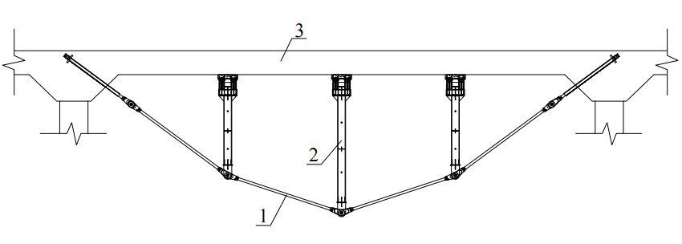

图A.0.1-1 张弦梁结构示意图

1—张弦梁拉杆；2—张弦梁撑杆；3—张弦梁上弦梁

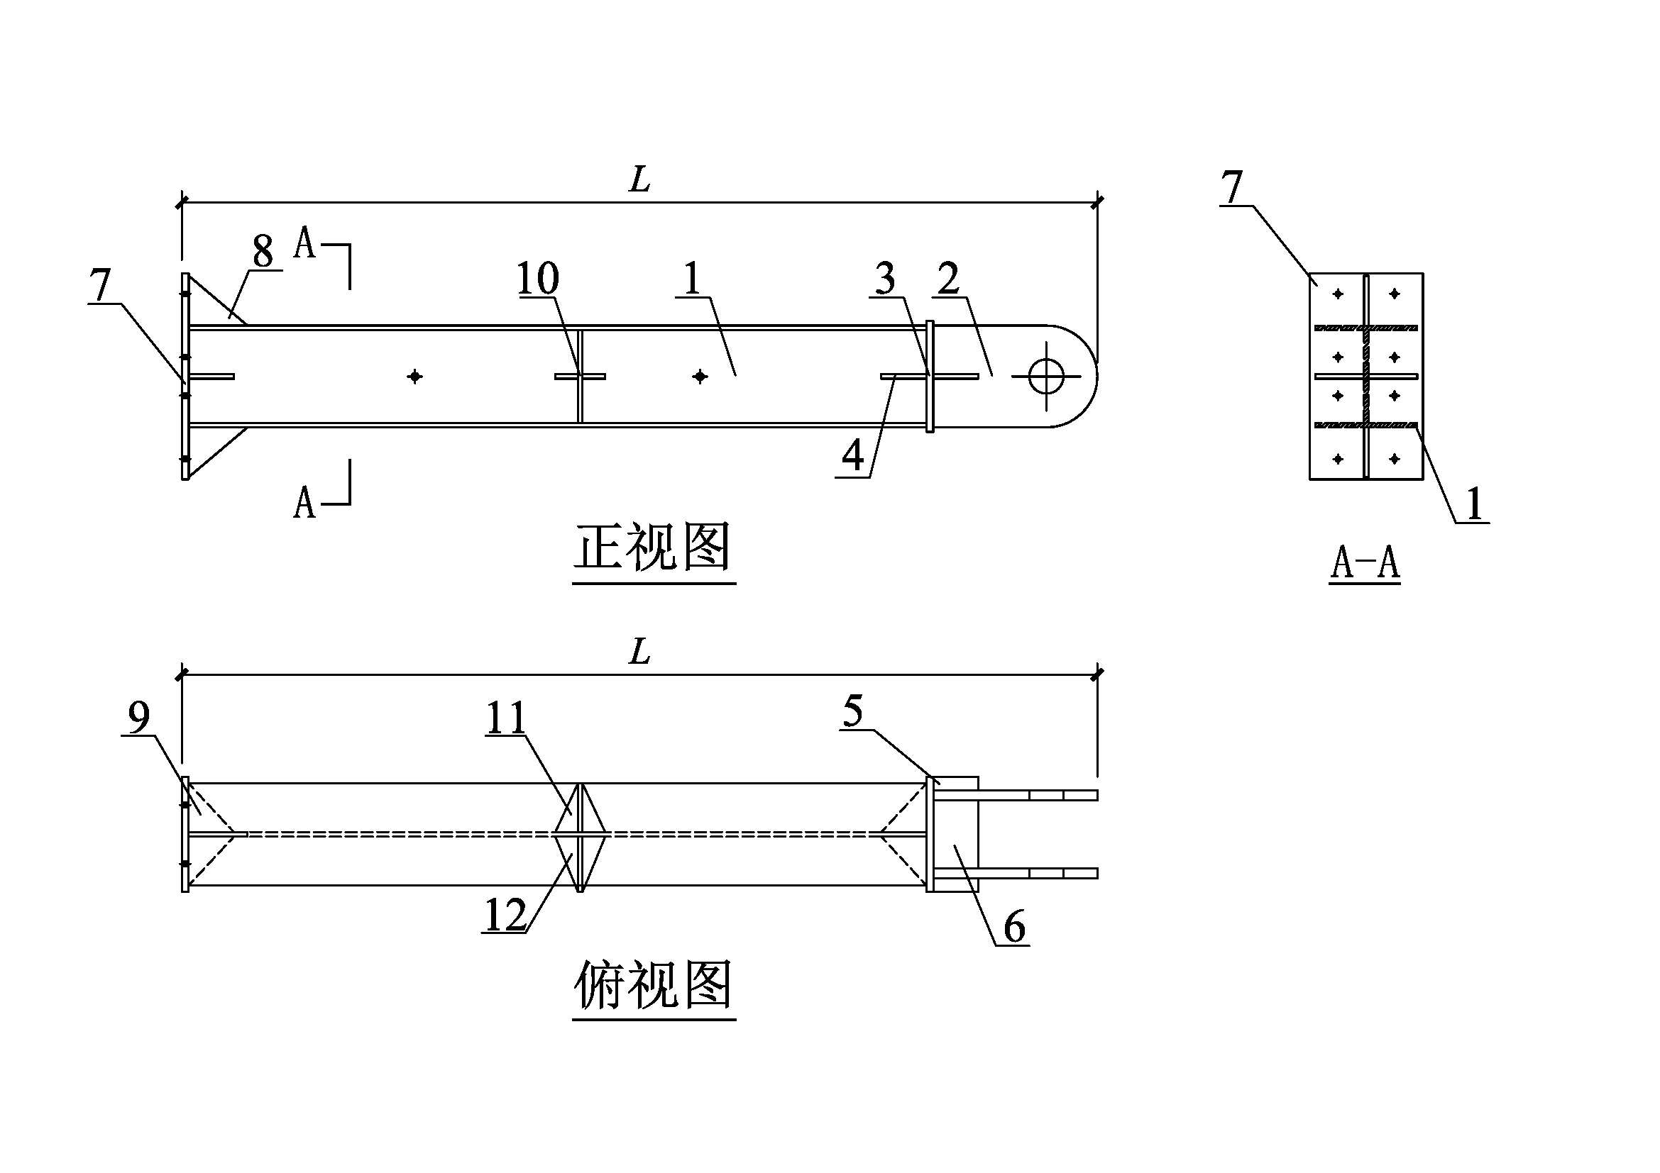

图A.0.1-2张弦梁撑杆结构示意图

1—H型钢；2—耳板连接板；3—耳板端板；4—耳板端板加劲肋a；

5—耳板端板加劲肋b；6—耳板端板加劲肋c；7—端板；8—端板加劲肋a；

9—端板加劲肋b；10—支座板；11—支座板加劲肋a；12—支座板加劲肋b

表A.0.1 张弦梁撑杆的规格

|  |  |  |  |  |  |
| --- | --- | --- | --- | --- | --- |
| 代号 | 长度*L*（mm） | | | 主材规格 | 销轴直径*D*（mm） |
| 2撑 | 3撑 | 4撑 |
| E2D | 3000~4000 | 4000~7000 | 5000~8000 | H400 $×$ 400 $×$ 20 $×$ 20 | 120 |
| E2S | 3000~4000 | 4000~7000 | 5000~8000 | H400 $×$ 400 $×$ 22 $×$ 22 | 120 |
| E5D | 3000~4000 | 4000~7000 | 5000~8000 | H450 $×$ 450 $×$ 20 $×$ 20 | 150 |
| E5S | 3000~4000 | 4000~7000 | 5000~8000 | H450 $×$ 450 $×$ 22 $×$ 22 | 150 |

A. 0. 2张弦梁拉杆的规格可按图A.0.2的构造形式根据表A.0.2选用。

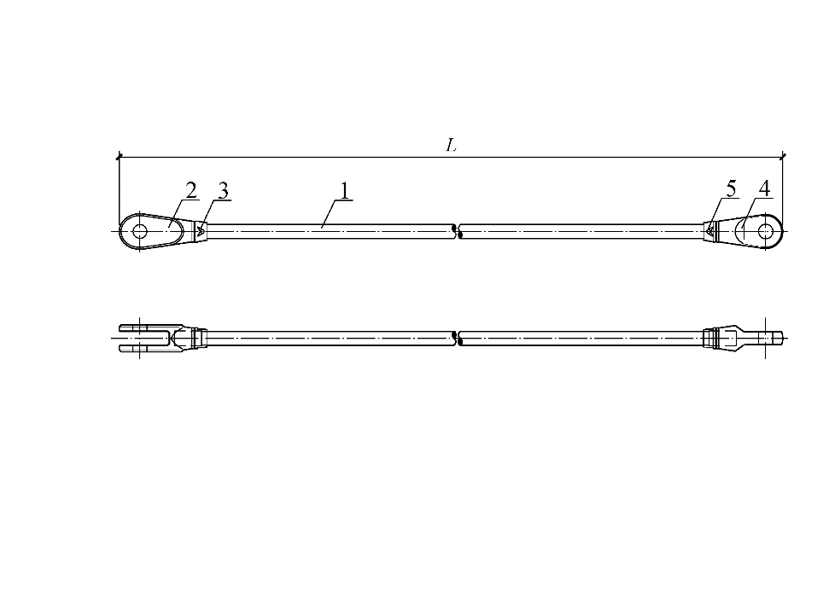

图A.0.2 张弦梁拉杆结构示意图

1—螺杆；2—双耳接头；3—紧锁螺母a；4—单耳接头；5—紧锁螺母b；

表A.0.2 张弦梁拉杆的规格

|  |  |  |
| --- | --- | --- |
| 代号 | 标准拉杆 | 螺杆 |
| 长度*L*1（mm） |
| E2G | 5000-8000 | $∅$ 120 |
| E5G | 5000-8000 | $∅$ 150 |

A. 0. 3张弦梁拉杆和张弦梁撑杆连接节点可按图A.0.3-1~图A.0.3-3的构造形式。

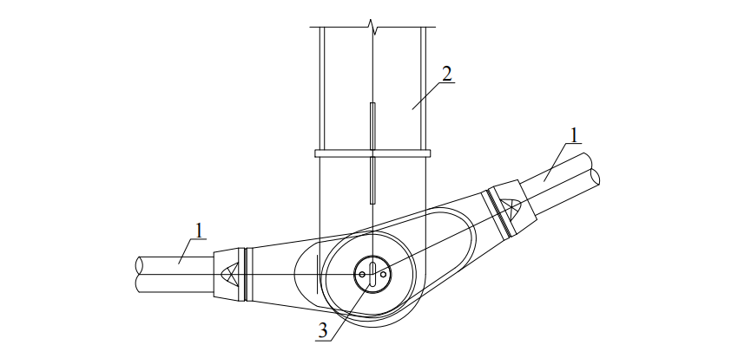

图A.0.3-1 张弦梁拉杆和张弦梁撑杆连接节点示意图

1—张弦梁拉杆；2—张弦梁撑杆；3—销轴

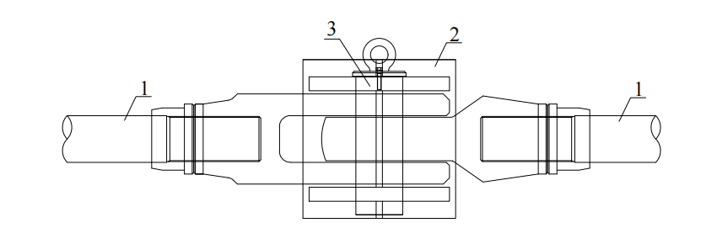

图A.0.3-2 单层张弦梁拉杆连接节点示意图

1. 张弦梁拉杆；2—张弦梁撑杆；3—销轴

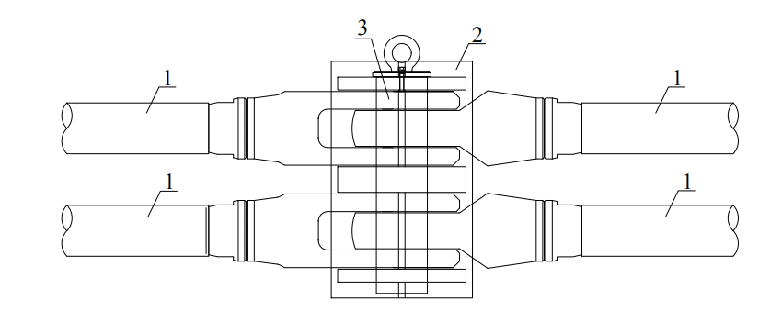

图A.0.3-3 双层张弦梁拉杆连接节点示意图

1—张弦梁拉杆；2—张弦梁撑杆；3—销轴

A. 0. 4张弦梁预埋拉杆可按图A.0.4的构造形式，预埋锚固构件详见附录C。

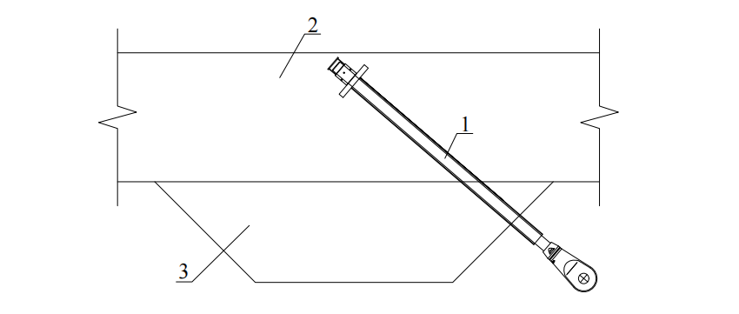

图A.0.4 张弦梁预埋拉杆示意图

1—张弦梁预埋拉杆；2—围檩；3—混凝土牛腿

附录B 钢对撑和钢角撑

**（资料性附录）**

B. 0. 1直撑杆的规格可按图B.0.1的构造形式根据表B.0.1选用。

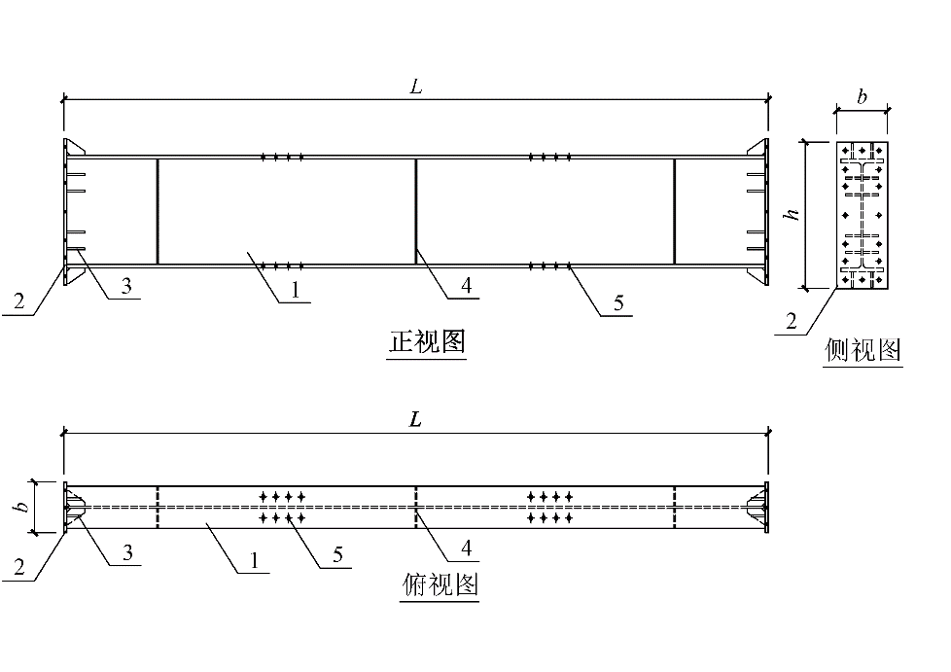

图B.0.1 直撑杆结构示意图

1—H型钢；2—端板；3—端板加劲肋；4—横向加劲肋；5—螺栓孔

表B.0.1 直撑杆的规格尺寸

|  |  |  |  |
| --- | --- | --- | --- |
| 代号 | 主材规格 | 标准尺寸（mm） | |
| 长度*L* | 模数 |
| R-L | H800 $×$ 300 $×$ 14 $×$ 26 | 500~5000 | 100 |

B. 0. 2直腹杆的规格可按图B.0.1的构造形式根据表B.0.1选用。

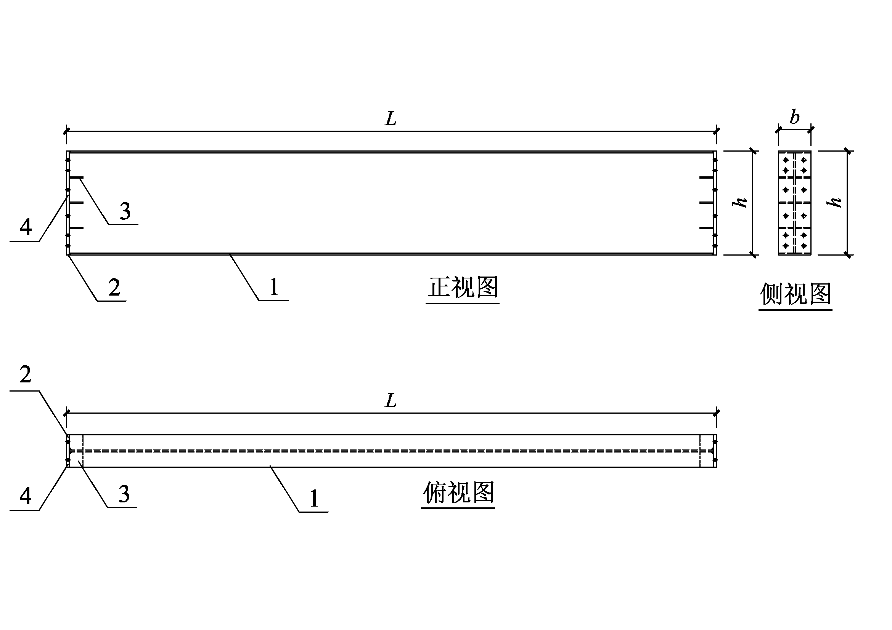

图B.0.2 直腹杆结构示意图

1—H型钢；2—端板；3—端板加劲肋；4—螺栓孔

表B.0.2 直腹杆的规格尺寸

|  |  |  |  |
| --- | --- | --- | --- |
| 代号 | 主材规格 | 标准尺寸（mm） | |
| 长度*L* | 模数 |
| FB-L | H800 $×$ 250 $×$ 12 $×$ 14 | 4500-5500 | 1000 |

B. 0. 3斜腹杆的规格可按图B.0.3-1和图B.0.3-2的构造形式根据表B.0.3选用。

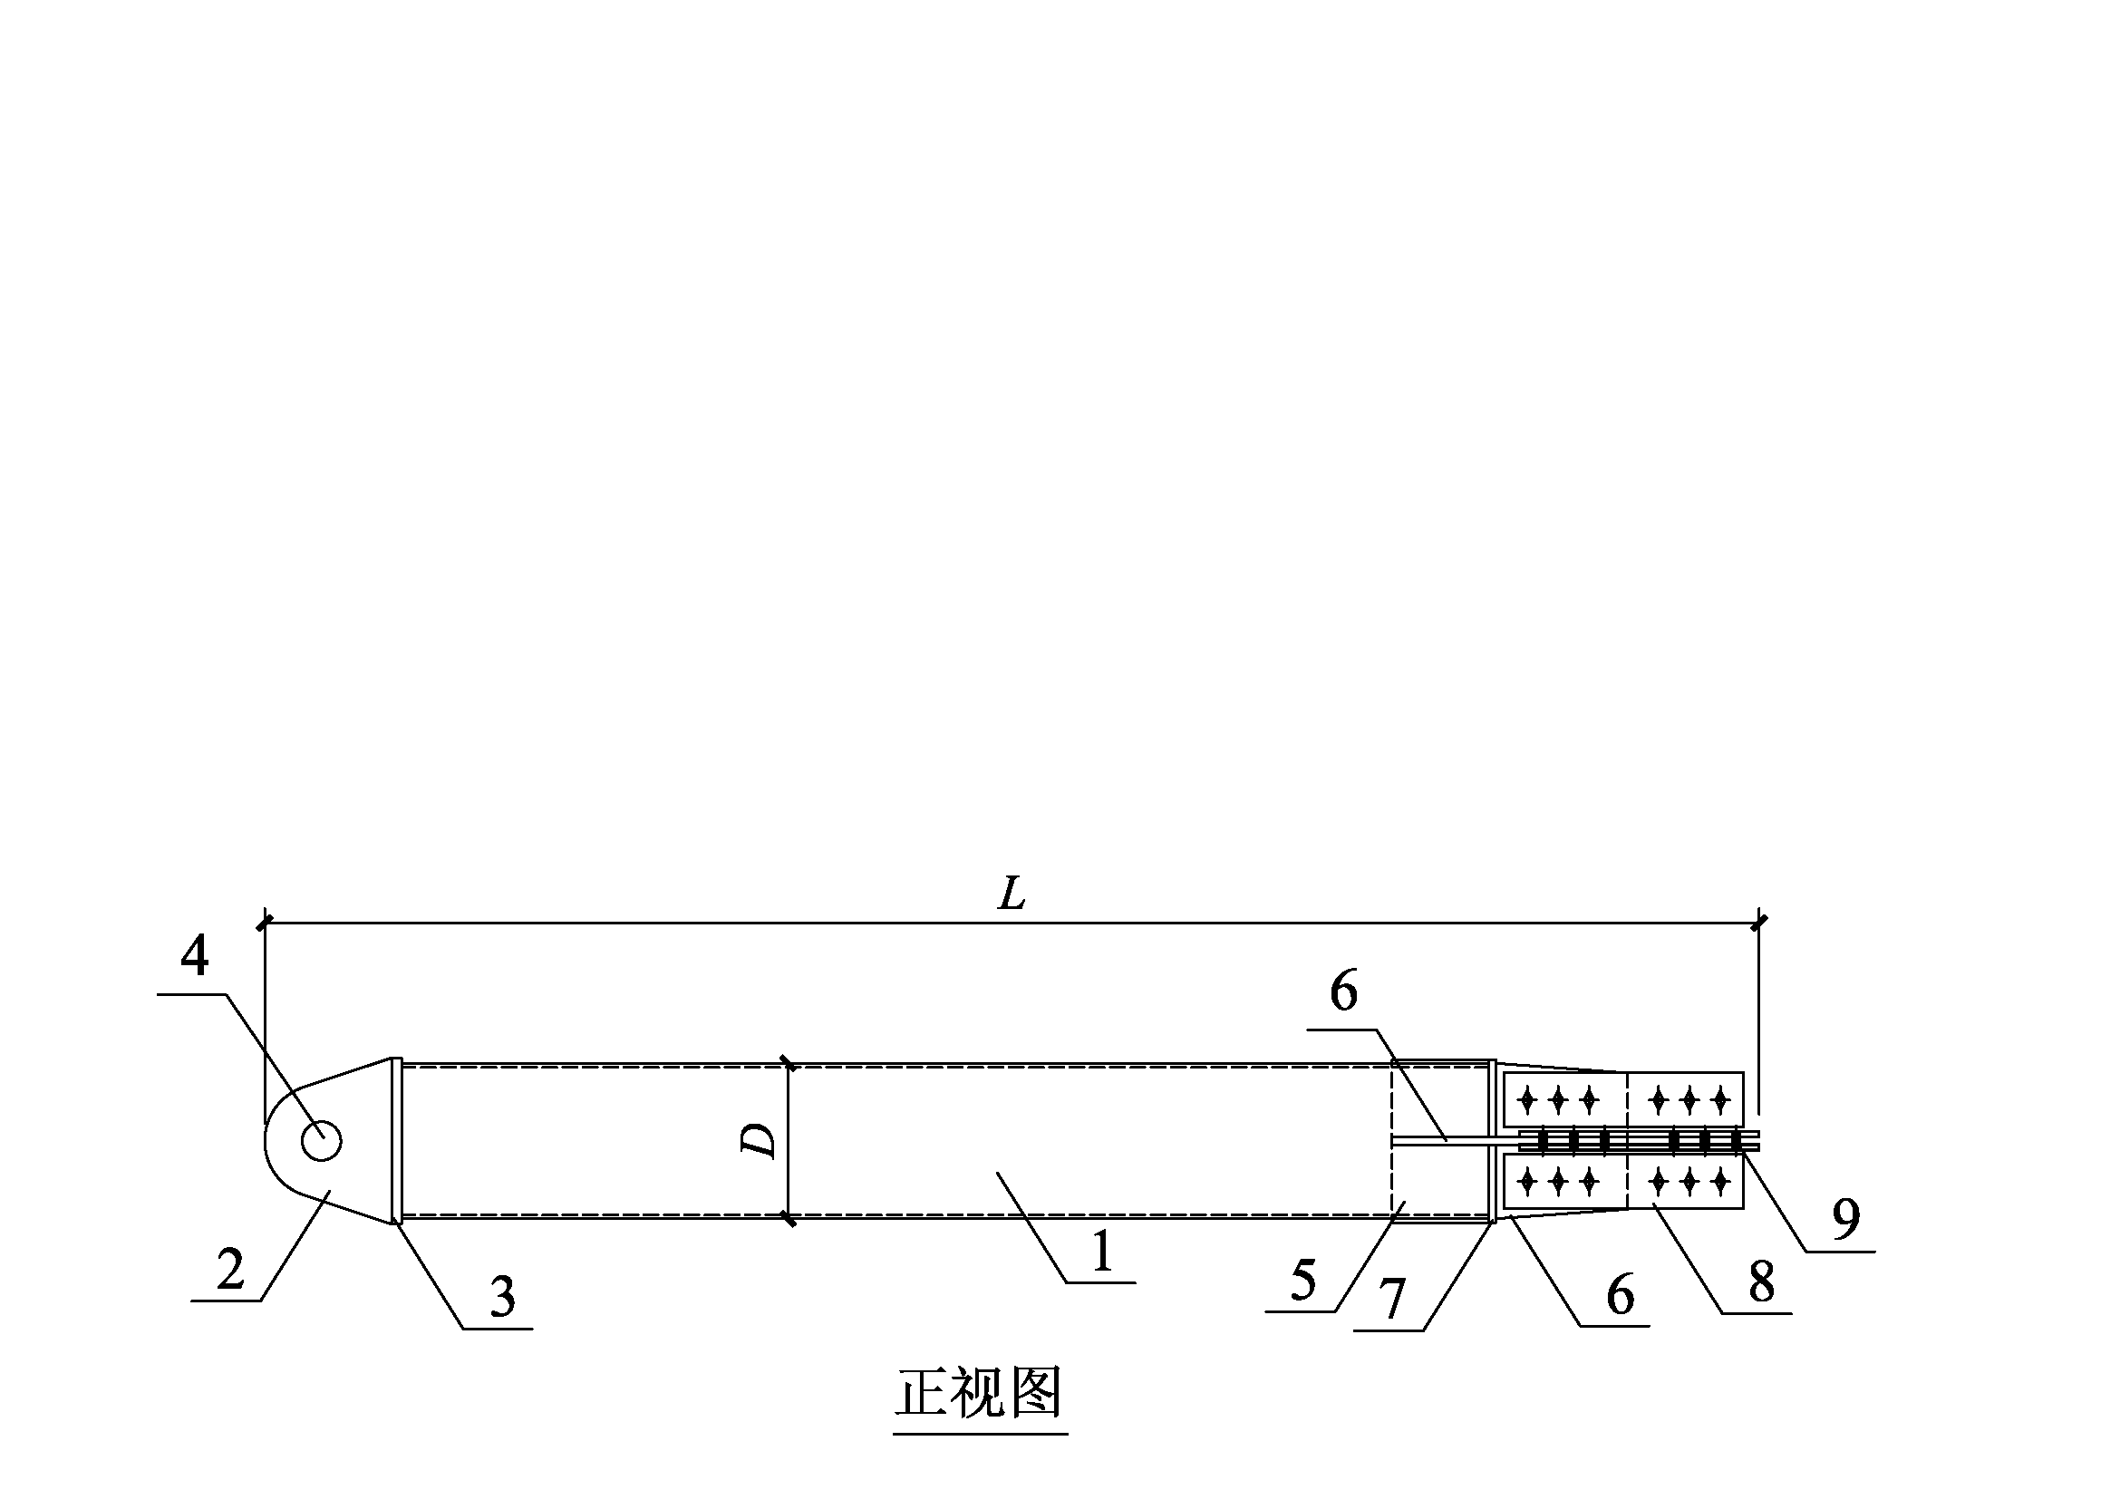

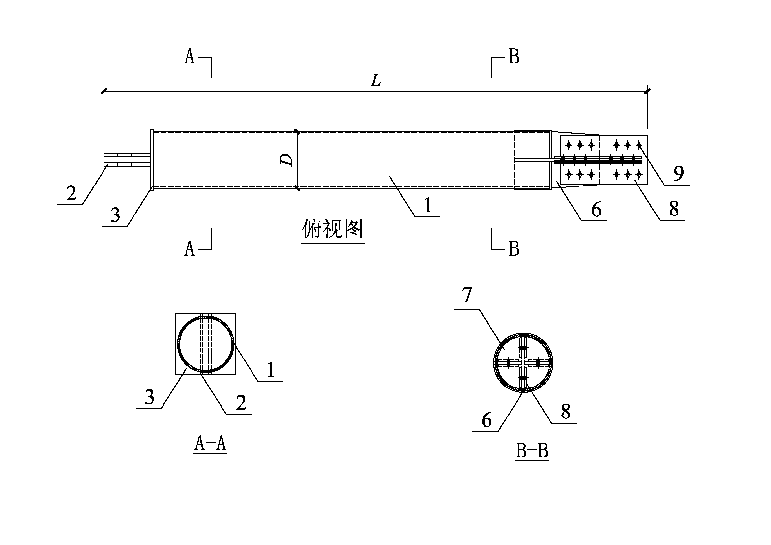

图B.0.3-1 斜腹杆结构示意图一

1—圆管；2—耳板；3—耳板端板；4—销轴；5—钢板；

6—连接板；7—端板；8—螺栓连接板；9—螺栓孔

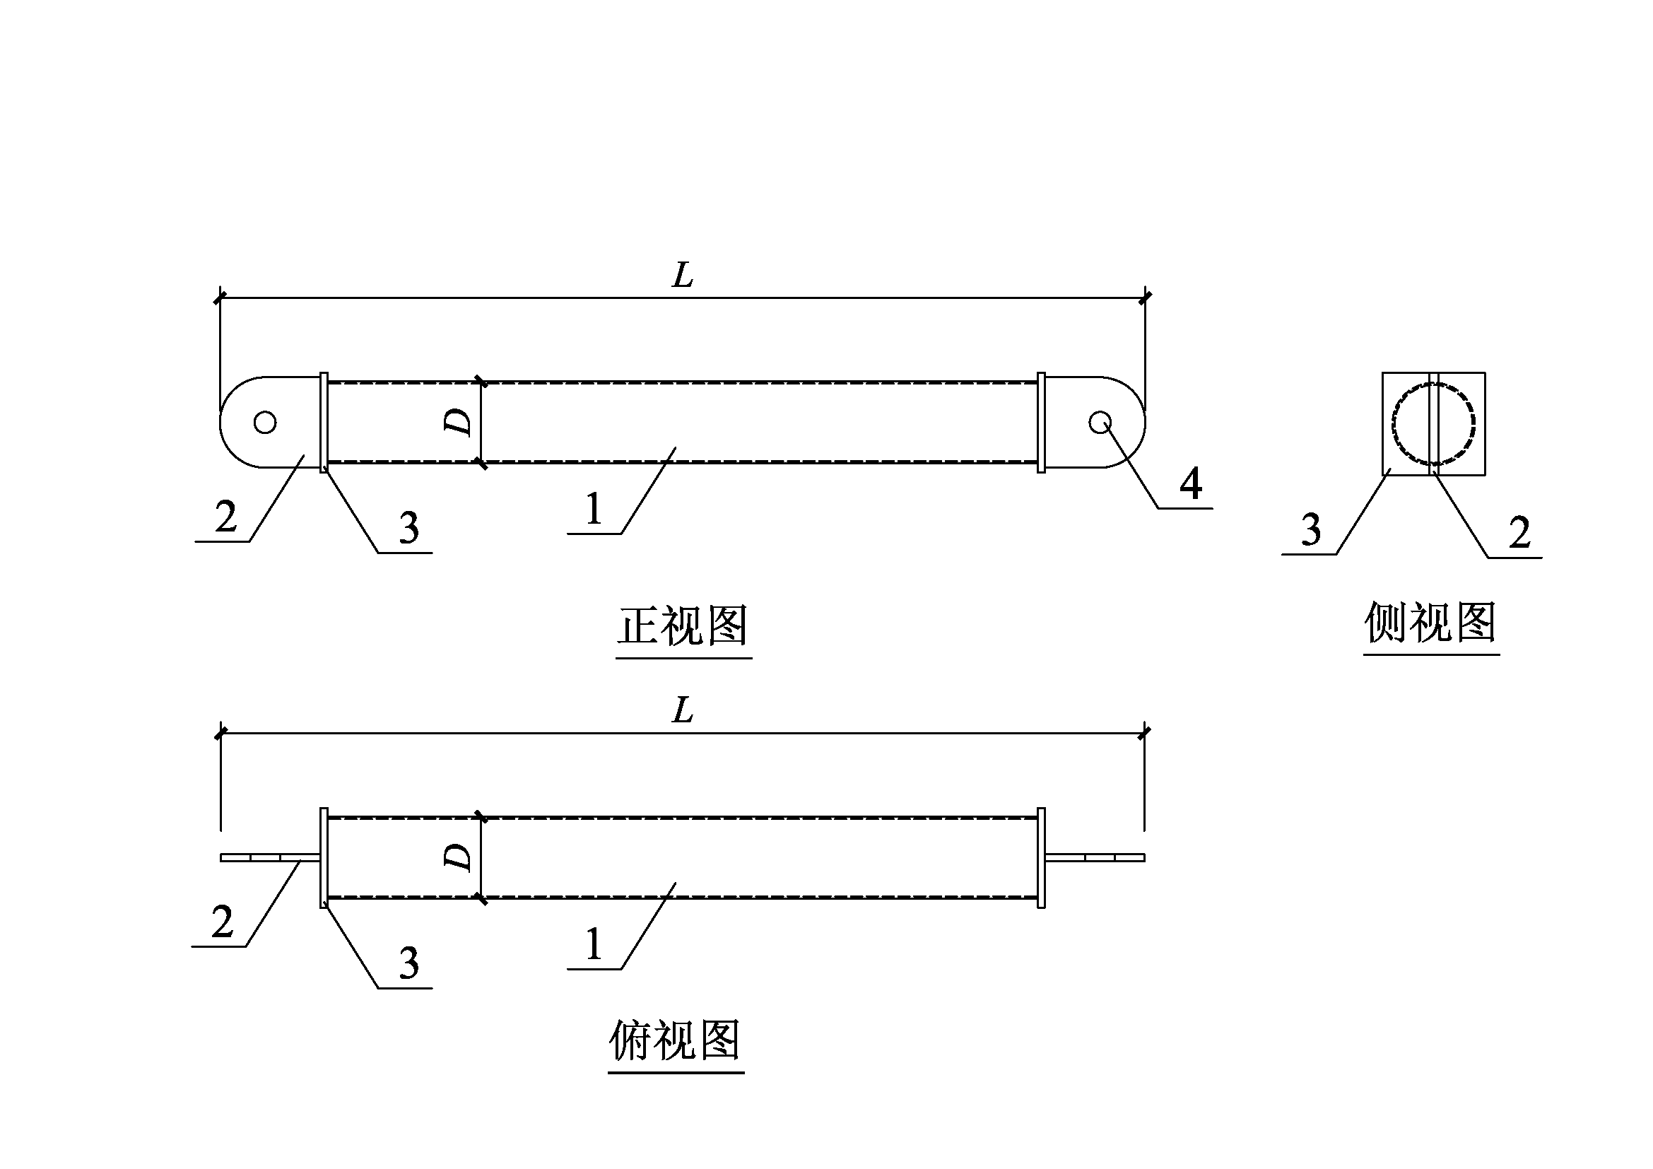

图B.0.3-2 斜腹杆结构示意图二

1—圆管；2—耳板；3—耳板端板；4—销轴；

表B.0.3 斜腹杆的规格尺寸

|  |  |  |
| --- | --- | --- |
| 代号 | 主材规格 | 长度*L*（mm） |
| FG1 | $∅$ 402 $×$ 14 | 7825 |
| FG2 | $∅$ 273 $×$ 8 | 7170 |

B. 0. 4缀条代号HC，可按图B.0.4的结构形式采用槽钢[40a，间距2000mm。

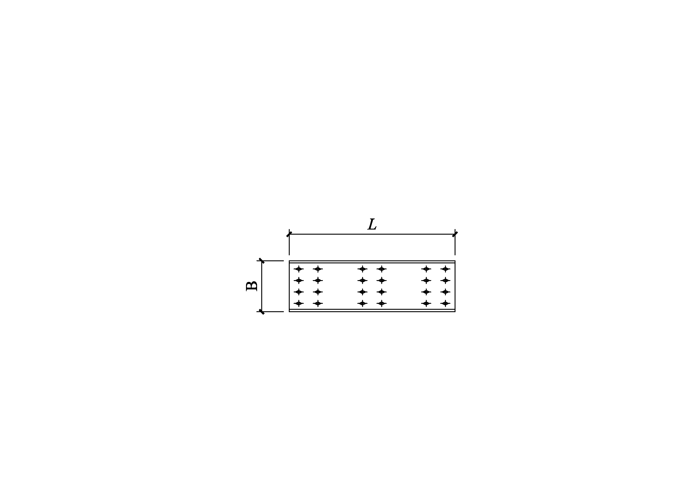

图B.0.4 缀条示意图

附录C 张弦梁上弦梁及锚固构件

**（资料性附录）**

C. 0. 1 张弦梁上弦梁可按图C.0.1所示设置。

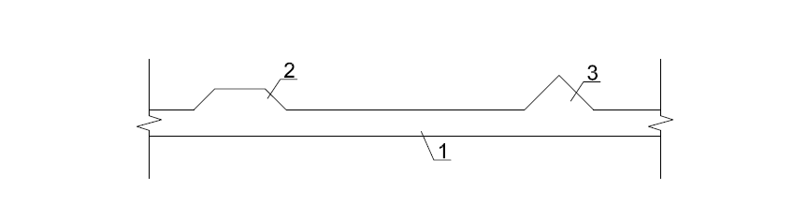

图C.0.1 张弦梁上弦梁示意图1—围檩；2—梯形牛腿；3—三角形牛腿

C. 0. 2 梯形牛腿和三角形牛腿的配筋可按图C.0.2-1和图C.0.2-2所示设置，其中A等于围檩宽度加500mm。

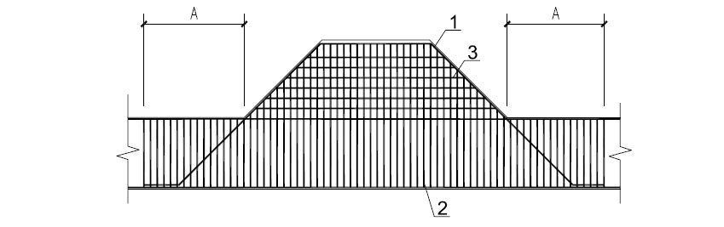

图C.0.2-1 张弦梁上弦梁示意图

1—弯起钢筋；2—围檩箍筋，围檩箍筋一侧搭接在围檩纵筋上，一侧搭接在弯起钢筋上；3—牛腿箍筋，牛腿箍筋两侧搭接在弯起钢筋上

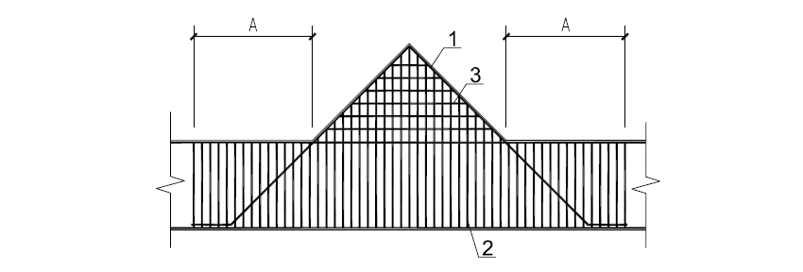

图C.0.2-2 张弦梁上弦梁示意图1—弯起钢筋；2—围檩箍筋，围檩箍筋一侧搭接在围檩纵筋上，一侧搭接在弯起钢筋上；3—牛腿箍筋，牛腿箍筋两侧搭接在晚期钢筋上

C. 0. 3 锚固构件由端头保护钢套、螺母、锚板、套管可按图C.0.3.1和C.0.3.2的构造形式根据表C.0.3选用。

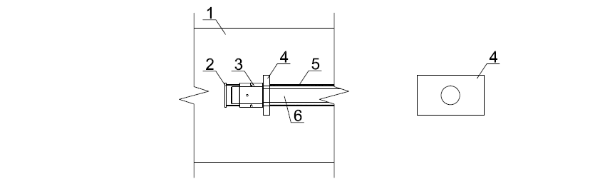

图C.0.3-1 单层预埋钢拉杆用锚固构件示意图

1—围檩；2—端头保护钢套；3—螺母； 4—锚板；5—套管；6—预埋钢拉杆；

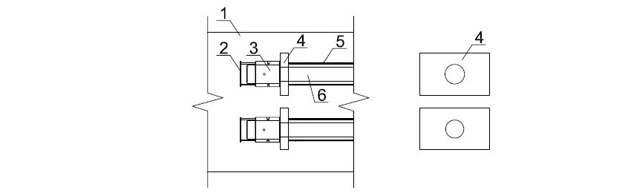

图C.0.3-2 双层预埋钢拉杆用锚固构件示意图

1—围檩；2—端头保护钢套；3—螺母； 4—锚板；5—套管；6—预埋钢拉杆；

表C.0.3 预埋钢拉杆对应锚固构件的规格

|  |  |  |  |  |
| --- | --- | --- | --- | --- |
| 规格 | 锚固构件 | | | |
| 锚板规格  （长\*宽\*厚） | 锚板材质 | 套管规格  （直径\*厚） | 套管材质 |
| 1\*E2G | 500\*300\*45 | Q355-Q650 | 160\*4 | Q235-Q355 |
| 1\*E5G | 550\*350\*45 | Q355-Q650 | 180\*4 | Q235-Q355 |

附录D 支撑竖向连接件

**（资料性附录）**

D. 0. 1 支撑与立柱的连接方式可采用图D.0.1、图D.0.2、图D.0.3的结构形式。

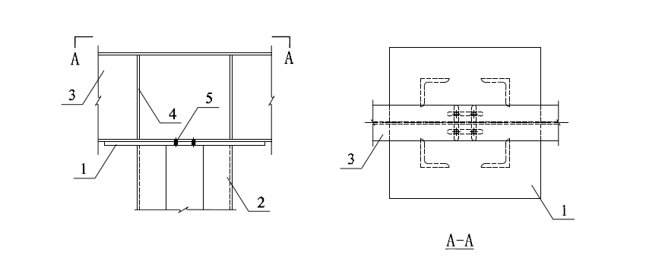

1—柱头盖板； 2—格构式钢立柱；3—支承梁；4—加劲肋；5—螺栓

图D.0.1 立柱与支撑竖向连接方式示意图（一）

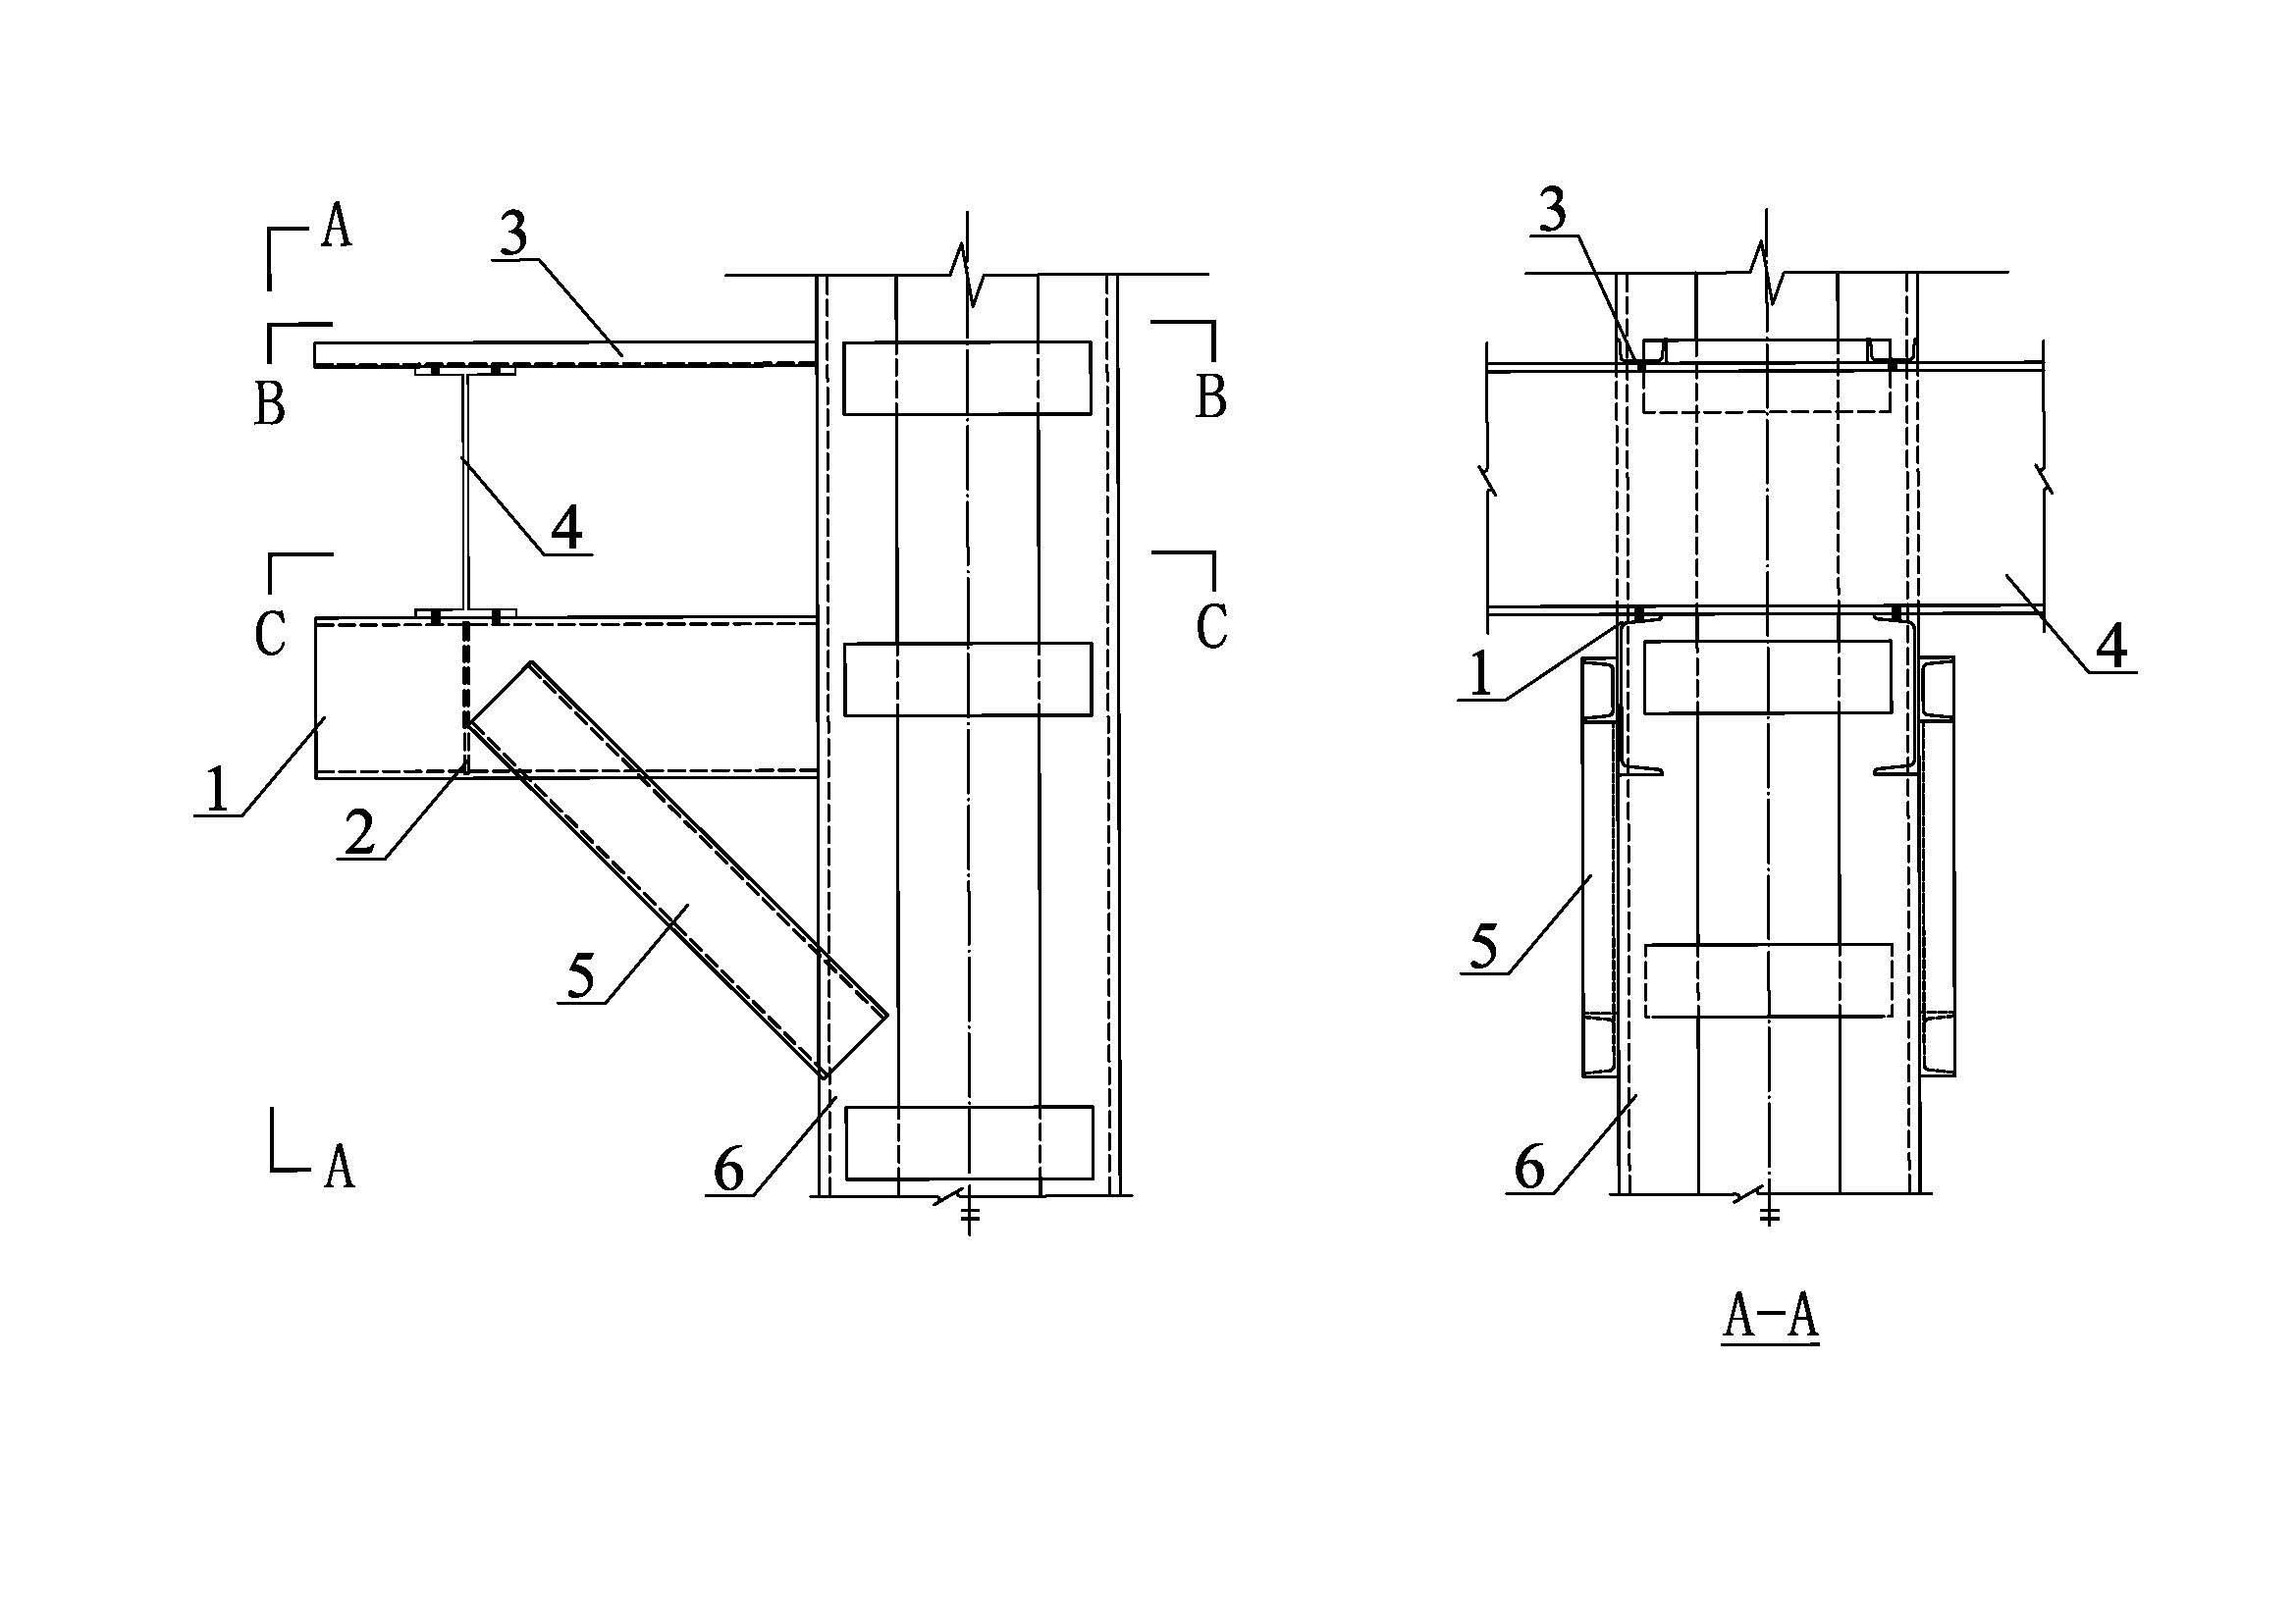

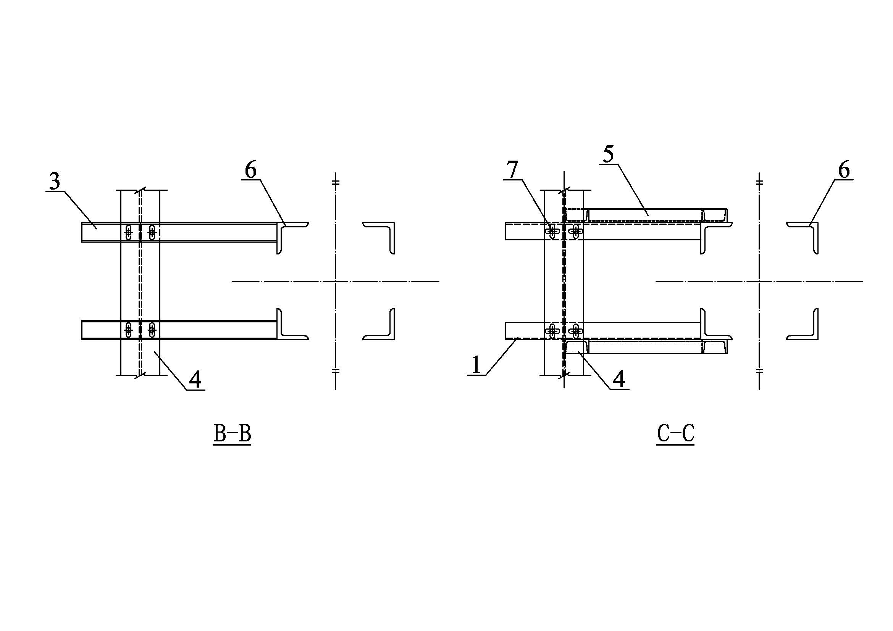

1—槽钢a；2—加劲肋；3—槽钢b；4—型钢；5—槽钢c；6—格构式钢立柱；7—螺栓孔

图D.0.2 立柱与支撑竖向连接方式示意图（二）

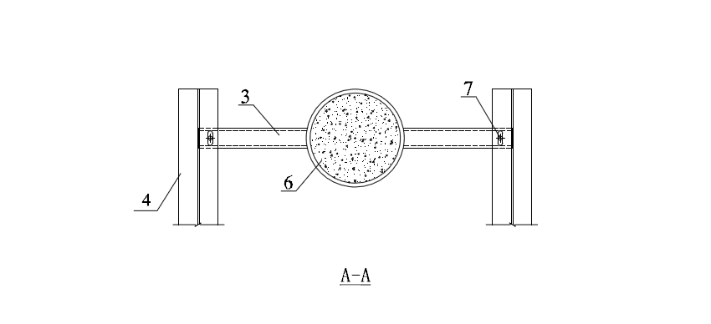

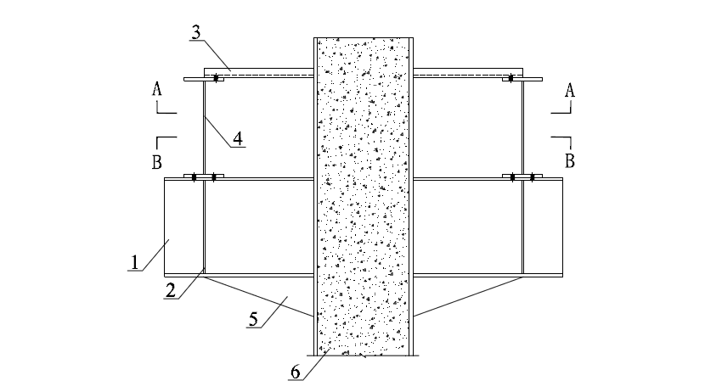

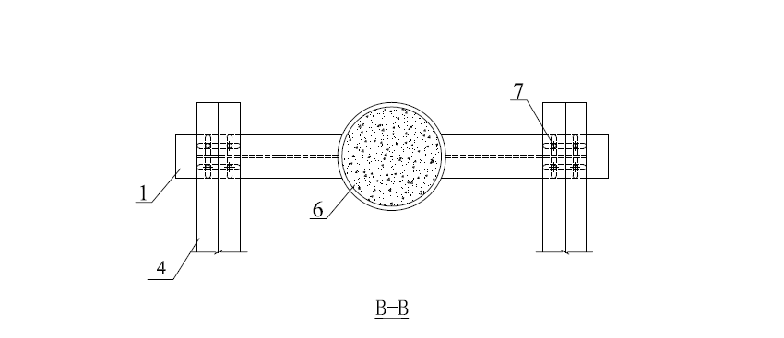

图D.0.3 立柱与支撑竖向连接方式示意图（三）

1—型钢；2—加劲肋a；3—槽钢；4—型钢；5—加劲肋b；6—钢管混凝土柱；7—螺栓孔D. 0. 2支承梁的规格可按表D.0.2选用。

表D.0.2 支承梁的规格

|  |  |  |  |
| --- | --- | --- | --- |
| 代号 | 主材规格 | 标准尺寸（mm） | |
| 长度 | 标准模数 |
| SB1 | H500 $×$ 200 $×$ 10 $×$ 16 | 4500-13000 | 250 |
| SB2 | H250 $×$ 250 $×$ 9 $×$ 14 | 4000-10000 | 250 |

D. 0. 3托架的代号为AB，规格可按图D.0.3采用双角钢L160x100x12，通过连接板与立柱和支承梁拼接。

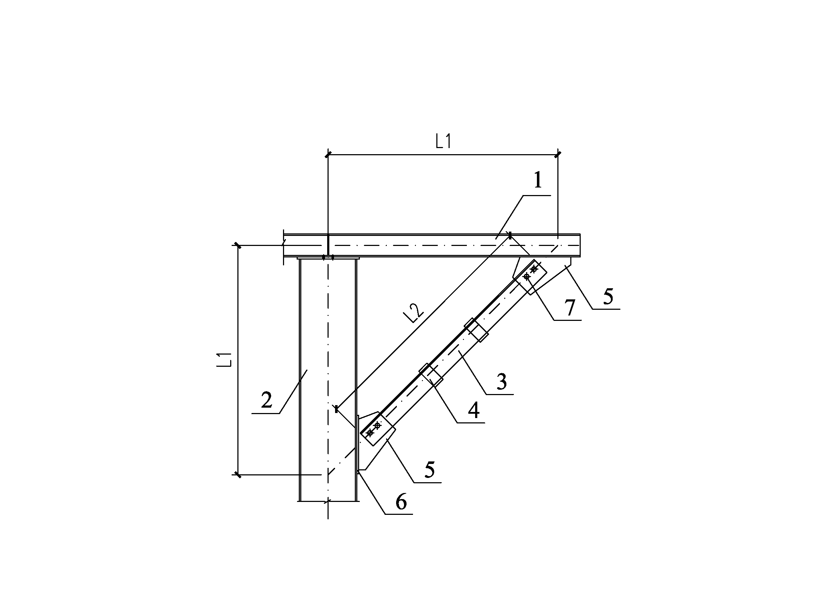

1—支承梁；2—立柱；3—双角钢；4—连接板；5—支座板；6—垫板

图D.0.3 托架结构示意图

D. 0. 4 U型卡扣代号SF可按图D.0.4-1和D.0.4-2的构造形式采用。

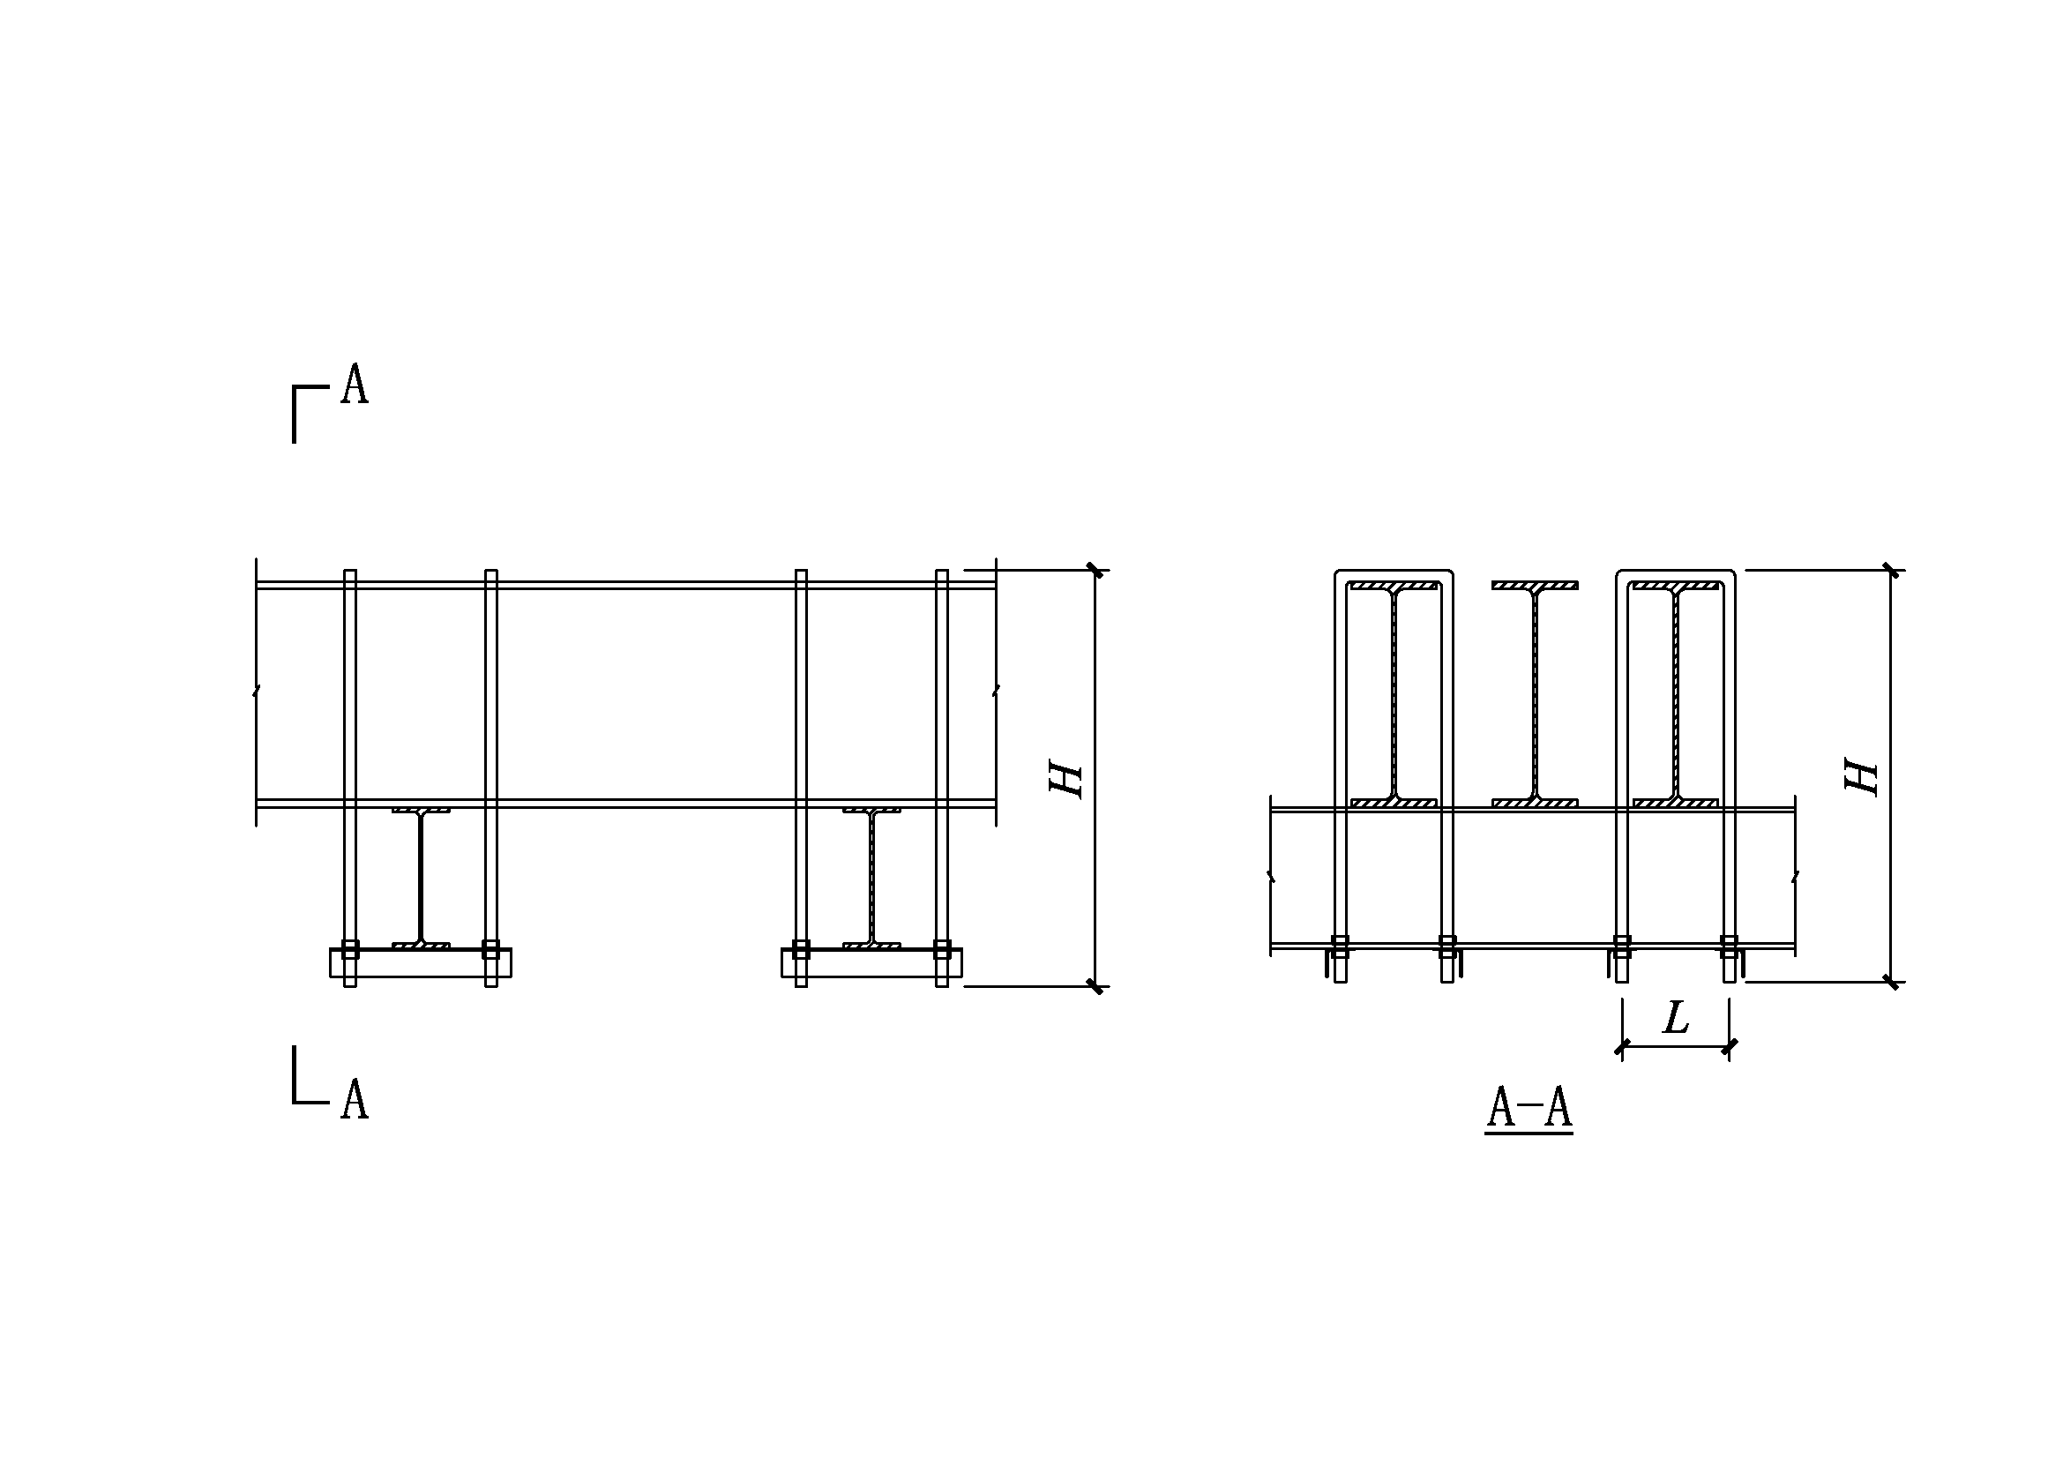

图D.0.4-1 U形卡扣结构示意图

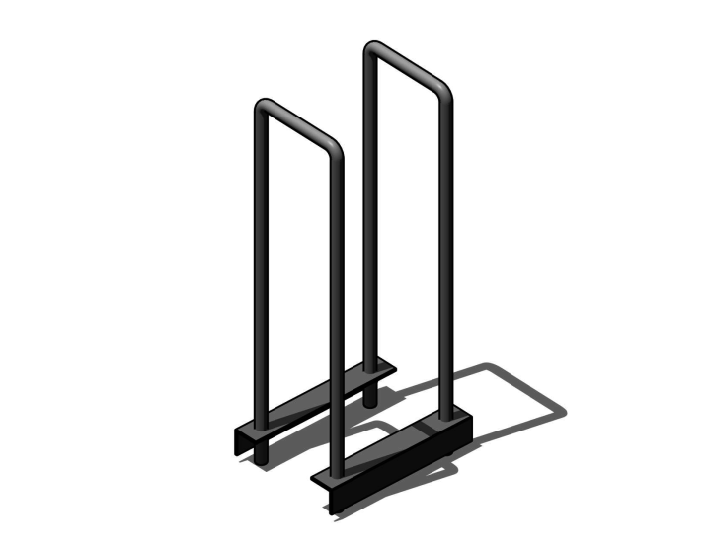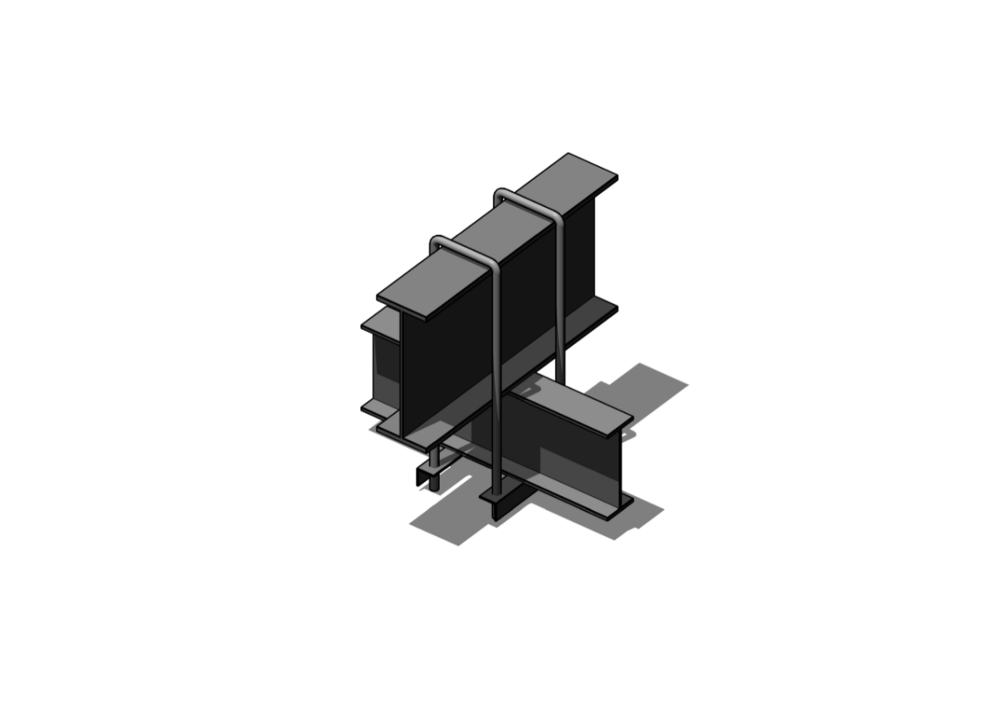

图D.0.4-2 U形卡扣组装效果图

D. 0. 5 大力夹可按图D.0.5-1和D.0.5-2的构造形式采用。

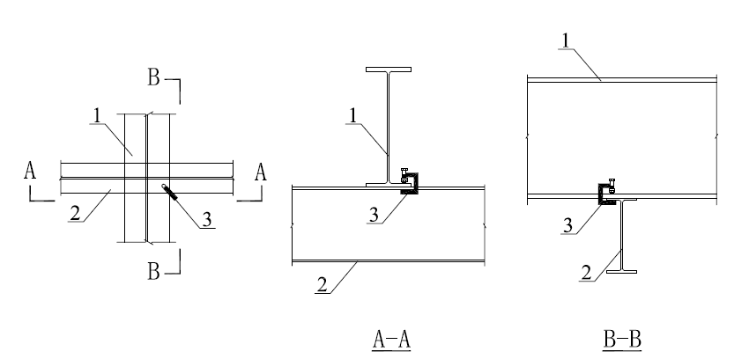

1—支承梁；2—支承梁；3—大力夹

图D.0.5-1 大力夹连接方式示意图

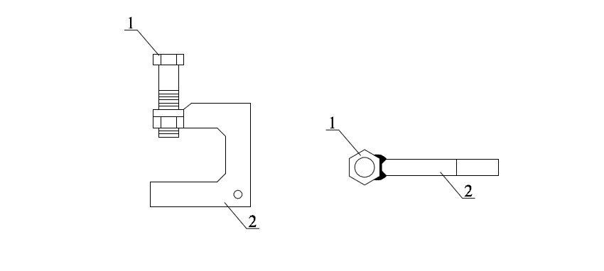

1—螺栓；2—C型钢

图D.0.5-2 大力夹结构示意图

附录E 张弦梁对应土压力荷载选型表

**（资料性附录）**

表E 各种张弦梁对应极限土压力（kN/m）

|  |  |  |  |  |  |  |  |  |
| --- | --- | --- | --- | --- | --- | --- | --- | --- |
| 撑杆肢数 | 双肢  **跨度** | | | | 三肢 | | | |
| **型号**  **土压力** | 18m | 24m | 30m | 36m | 18m | 24m | 30m | 36m |
| 1\*E2G | 350 | 240 | 200 | 140 | 350 | 250 | 190 | 140 |
| 1\* E5G | 450 | 340 | 280 | 210 | 500 | 360 | 300 | 210 |
| 2\* E2G | 450 | 370 | 330 | 280 | 650 | 480 | 400 | 300 |
| 2\* E5G | 450 | 370 | 330 | 280 | 670 | 500 | 470 | 410 |

附录F 张弦梁钢支撑构件进场质量验收记录表

表F 张弦梁钢支撑构件进场质量验收记录表

|  |  |  |  |
| --- | --- | --- | --- |
| 工程名称 |  | | |
| 施工单位 |  | | |
| 监理单位 |  | | |
| 验收部位 | 验收要求 | 施工单位自检评定 | 监理（建设）单位检验结果 |
| 主构件（组成对撑、角撑、张弦梁支撑的H型钢、圆管、张弦梁拉杆，连接件） | 截面大小符合设计要求。 |  |  |
| 具有出厂合格证。 |  |  |
| 工厂焊缝具有探伤报告，无裂缝，无锈蚀。 |  |  |
| 表面无锈蚀，无油污，泥沙和灰尘等杂物。 |  |  |
| 数量符合设计文件。 |  |  |
| 次构件（支承梁，预埋件，螺栓等） | 支承梁符合设计要求，具有出厂合格证。 |  |  |
| 预埋件符合设计要求和规范要求。 |  |  |
| 数量符合设计文件。 |  |  |
| 施工单位检验评定结果 | 专业工长： 年 月 日  质检员： 年 月 日 | | |
| 监理单位检验结果 | 专业监理工程师： 年 月 日 | | |

附录G 张弦梁钢支撑构件安装检验表

表G 张弦梁钢支撑构件安装检验表

|  |  |  |  |  |  |  |
| --- | --- | --- | --- | --- | --- | --- |
| 工程名称 | | |  | | 检验部位 |  |
| 施工单位 | | |  | | 项目经理 |  |
| 监理单位 | | |  | | 总监理工程师 |  |
| 项目 | | | 质量合格标准 | 施工单位检验评分或结果 | 监理（建设）单位检验记录或结果 | 备注 |
| 主控项目 | 1 | 外轮廓尺寸 |  |  |  |  |
| 2 | 预应力 |  |  |  |  |
| 3 | 高强拉杆规格 |  |  |  |  |
| 4 | 立柱规格 |  |  |  |  |
| 5 | 立柱标高 |  |  |  |  |
| 一般项目 | 1 | 支撑构件的平面位置和标高 |  |  |  |  |
| 2 | 预埋件焊接质量 |  |  |  |  |
| 3 | 立柱垂直度 |  |  |  |  |
| 4 | 立柱转角 |  |  |  |  |
| 5 | 支承梁标高 |  |  |  |  |
| 施工单位检验评定结果 | | | 专业工长： 年 月 日 质检员： 年 月 日 | | | |
|
|
| 监理单位检验结果 | | | 专业工长： 年 月 日 质检员： 年 月 日 | | | |
|
|

附录H 张弦梁钢支撑定期巡查表

表H 张弦梁钢支撑定期巡查表

|  |  |  |  |  |  |  |  |  |
| --- | --- | --- | --- | --- | --- | --- | --- | --- |
| 工程名称 | |  |  | 日期 | |  | | |
| 检验项目 | | | 检查内容 | | | | 检查结果 | |
| 合格 | 不合格 |
| 钢对撑、钢角撑 | 1 | 支撑状态 | 销轴、螺栓和锁定塞尺是否松动 | | | |  |  |
| 2 | 外观状态 | 检查钢支撑是否完好，是否有碰撞损伤、严重锈蚀等情况 | | | |  |  |
| 3 | 变形情况 | 观察钢支撑是否有弯曲、扭曲等变形现象 | | | |  |  |
| 4 | 温度变化 | 使用测温仪器进行温度测量，温度变化是否在设计允许范围内 | | | |  |  |
| 5 | 其他异常 | 型钢是否积水，支撑是否有异常声响 | | | |  |  |
| 张弦梁 | 1 | 支撑状态 | 销轴、螺栓和锁定塞尺是否松动 | | | |  |  |
| 2 | 外观状态 | 检查张弦梁是否完好，是否有碰撞损伤、严重锈蚀等情况 | | | |  |  |
| 3 | 变形情况 | 观察钢支撑是否有弯曲、扭曲等变形现象 | | | |  |  |
| 4 | 温度变化 | 使用测温仪器进行温度测量，稳定变化是否在设计允许范围内 | | | |  |  |
| 5 | 其他异常 | 型钢是否积水，支撑是否有异常声响 | | | |  |  |
| 围护结构 | 1 | 变形情况 | 基坑周边出现裂缝或变形超过预警值 | | | |  |  |
| 2 | 水位情况 | 围挡是否渗水，基坑是否积水 | | | |  |  |
| 质量安全负责人检验评定结果： | | | | | 质检员： | | | |

本标准用词说明

**1** 为便于在执行本标准条文时区别对待，对要求严格程度不同的用词说明如下：

**1）**表示很严格，非这样做不可的：

正面词采用“必须”，反面词采用“严禁”；

**2）**表示严格，在正常情况下均应这样做的：

正面词采用“应”，反面词采用“不应”或“不得”；

**3）**表示允许稍有选择，在条件许可时首先这样做的：

正面词采用“宜”，反面词采用“不宜”；

**4）**表示有选择，在一定条件下可以这样做的，采用“可”。

引用标准名录

本标准引用下列标准。其中，注日期的，仅对该日期对应的版本适用本标准；不注日期的，其最新版适用于本标准。

《建筑结构荷载规范》GB 50009

《混凝土结构设计规范》GB 50010

《钢结构设计标准》GB 50017

《建筑结构可靠性设计统一标准》GB 50068

《钢结构工程施工质量验收规范》GB 50205

《建筑基坑工程监测技术标准》GB 50497

《碳素结构钢》GB/T 700

《钢结构用高强度大六角头螺栓》GB/T 1228

《钢结构用高强度大六角螺母》GB/T 1229

《钢结构用高强度垫圈》GB/T 1230

《钢结构用高强度大六角头螺栓、大六角螺母、垫圈技术条件》GB/T 1231

《低合金高强度结构钢》GB/T 1591

《建筑施工场界环境噪声排放标准》GB 12523

《钢拉杆》GB/T 20934

《建筑基坑支护技术规程》JGJ 120

《预应力钢结构技术规程》CECS 212

制定说明

《装配式张弦梁钢结构基坑内支撑技术规程》制定过程中，编制组进行了装配式张弦梁钢结构基坑内支撑的调查研究，总结了我国工程建设在装配式张弦梁钢结构基坑内支撑领域的实践经验，同时参考了国外的《钢构造座屈设计指针》等先进技术标准，通过张弦梁钢拉杆受力性能试验取得了张弦梁钢拉杆重要技术参数。

为便于广大技术和管理人员在使用本标准时能正确理解和执行条款规定，《装配式张弦梁钢结构基坑内支撑技术规程》编制组按章、节、条顺序编制了《装配式张弦梁钢结构基坑内支撑技术规程》的条文说明，对条款规定的目的、依据以及执行中需注意的有关事项等进行了说明。本条文说明不具备与标准正文及附录同等的法律效力，仅供使用者作为理解和把握标准规定的参考。